МИНИСТЕРСТВО НАУКИ И ВЫСШЕГО ОБРАЗОВАНИЯ РОССИЙСКОЙ ФЕДЕРАЦИИ
МЕЖДУНАРОДНЫЙ ИНСТИТУТ РЫНКА

МЕТОДИЧЕСКИЕ УКАЗАНИЯ

по выполнению домашней контрольной работы

для студентов заочной формы обучения
Дисциплина Информационные технологии в профессиональной деятельности

Самара, 2021

Методические указания по написанию домашней контрольной работы по дисциплине «Информационные технологии в профессиональной деятельности» для обучающихся по заочной форме обучения.

Составитель: Галиева Л.Т., преподаватель факультета СПО

Рецензент: Попова С.А., преподаватель факультета СПО

ВВЕДЕНИЕ
В процессе освоения дисциплины «Информационные технологии в профессиональной деятельности» у студентов должны сформироваться знания об основных направлениях развития информационных систем и технологий, о возможностях современных информационных технологий, применяемых в профессиональной сфере, о задачах и целях информатизации кадастровой и оценочной деятельности в целом.
Целью изучения дисциплины «Информационные технологии в профессиональной деятельности» является формирование у обучающихся навыков эффективного применения в будущей профессиональной деятельности современных информационных технологий, ознакомление с системами, внедряемыми при обработке информации о рынке недвижимости.
Задачи изучения дисциплины «Информационные технологии в профессиональной деятельности» заключаются в:
- изучение комплекса базовых теоретических знаний в области информационных систем и информационных технологий;
- формирование и развитие компетенций, знаний, практических навыков и умений, способствующих всестороннему и эффективному применению офисных программных средств, информационных технологий при решении прикладных задач профессиональной деятельности, связанных с поиском, обработкой и анализом информации, в том числе с применением глобальных компьютерных сетей.
Предварительные знания и навыки, которыми должны обладать обучающиеся:
- понятие информации, информационных систем и технологий;
- общая характеристика процессов сбора, передачи, обработки и накопления информации;
- технические и программные средства реализации информационных процессов;
- общая схема постановки и решения предметных задач.
В результате изучения дисциплины «Информационные технологии в профессиональной деятельности» обучающиеся должны получить представление о возможностях, достоинствах и недостатках использования современных компьютерных и информационных технологий в своей профессиональной деятельности. Полученные навыки и знания должны давать возможность использовать современные компьютерные системы и программы в профессиональных целях.
В результате освоения дисциплины «Информационные технологии в профессиональной деятельности» студент должен:
знать:
- основные закономерности создания и функционирования информационных процессов в правовой сфере;
- основы государственной политики в области информатики;
- методы и средства поиска, систематизации и обработки информации о состоянии рынка недвижимости и развитии кадастрового учета объектов недвижимости;
уметь:
- применять современные информационные технологии для поиска и обработки информации, оформления документов и проведения статистического анализа информации;
владеть:
- навыками сбора и обработки информации, о действующих нормативно правовых документах;
- навыками составления статистических отчетов;
- навыками работы в компьютерной сети Интернет.

ЛАБОРАТОРНАЯ РАБОТА №1
Компьютерные технологии обработки текста. Автоматизация процессов набора, редактирования, форматирования текстовых документов

Цель занятия: Освоение процедур набора, редактирования и форматирования текста в среде Word с использованием средств автоматизации.

Вопросы для отработки
- Изучение приемов набора текста и возможностей Word по автоматизации этого процесса. Использование элементов Автотекста при наборе текста.
- Использование редактора формул.
- Создание и обработка таблиц.
- Построение диаграмм.
- Анализ основных процедур коррекции текста. Использование средств автоматизации.
- Форматирование текста. Использование средств автоматизации.

Темы для самостоятельного ознакомления
- Использование функций при обработке таблиц.
- Понятие «поле» и его использование при выполнении вычислений.
- Создание графических объектов и их форматирование.
- Использование библиотеки стилей при оформлении текстовых документов.

Содержание работы

Типовые процедуры обработки текста
Рассмотрим функциональные возможности текстового процессора WORD, реализующего все типовые процедуры обработки текста: набор, редактирование и оформление.
Набор текста возможен с включением в него сложных элементов: формул, таблиц, диаграмм.
При редактировании допускается вставка новых фрагментов, удаление и перемещение фрагментов текста, исправление ошибок или коррекция графических элементов.
Оформление текста состоит в форматировании страниц, форматировании текста, в выборе шрифтового оформления.
Особый интерес представляет проблема форматирования больших текстовых документов, связанная с формированием колонтитулов, оформлением оглавления, перечней таблиц, иллюстраций и пр.
Набор текста
Правила набора текста
При наборе текста следует руководствоваться следующими правилами:
- Переход от строки к строке осуществляется автоматически, также как и переход от страницы к странице. Нажатием клавиш управляется лишь завершение неполных строк или страниц:
SHIFT/ENTER – завершает иные неполные строки, после чего курсор устанавливается в позицию начала следующей строки;
SHIFT/CTRL/ENTER – завершает неполную страницу.
- Многие правила форматирования текста, такие как оформление колонтитула, создание многоколонного текста и др., распространяются на единицу текста, называемую разделом.
- В качестве раздела оформляются обычно главы большого документа – книги, журнала, курсовой или дипломной работы, диссертации. Команда ВСТАВКА/Разрыв завершает раздел и обеспечивают переход к новому разделу. Страницу можно завершить, используя команду ВСТАВКА/Разрыв.
- Помимо обычного символа «пробел», принято различать так называемый «неразраваемый» или «непереносимый» пробел, набираемый при нажатии клавиш СTRL/SHIFT/пробел. Его используют, когда пробел не должен восприниматься как разделитель слов, предоставляющий право переноса текста на следующую строку. Например, нежелательно представление на разных строках аббревиатуры, фамилии и инициалов. Размер такого пробела не увеличивается при выравнивании текста по ширине полосы.
- Аналогично различают два вида символа «дефис». Когда соединяемые им две части должны представляться на одной строке (например, В-7), следует нажать CTRL/SHIFT/дефис.
- Для отображения на экране непечатаемых символов активизировать экранную клавишу на панели инструментов.

Средства автоматизации набора текста
В текстовом процессоре WORD представлены средства автоматизации набора текста, позволяющие создавать словари наиболее часто употребляемых фрагментов текста с целью их многократного использования без повторного набора.
При создании словарей каждому элементу ставится в соответствие его краткое обозначение. Выбор из словаря осуществляется за счет набора этого краткого обозначения. При этом не только упрощается и ускоряется процесс набора, но и уменьшается вероятность появления ошибок.
Имеется два средства автоматизации набора текста: АВТОТЕКСТ и АВТОЗАМЕНА. Рассмотрим каждое из них.
Автотекст – это средство создания пользователем словаря терминов и автоматизированного выбора терминов из словаря.
В качестве элемента словаря может использоваться слово, основа слова, словосочетание. Использование основы слова предполагает восполнение ее при наборе любым из возможных окончаний.
Формирование словаря осуществляется под управлением команды ВСТАВКА/Автотекст.
Каждому элементу сопоставляется его краткое обозначение. Например, чтобы исключить многократный набор фрагмента текста «В соответствии с законодательством Российской Федерации», начинающего многие документы, его можно включить в словарь и обозначить цифрой «1».
Примечание. Краткое обозначение выбирается произвольно.
Вставка в документ элемента из словаря – процесс управляемый. Недаром мы определили АВТОТЕКСТ как средство автоматизированного, то есть с участием пользователя, а не автоматического выбора элемента из словаря. После набора краткого обозначения достаточно нажать клавишу F3 для воссоздания элемента в документе.
Второе средство автоматизации набора текста – автозамена – есть не что иное, как средство создания словаря, то есть списка заменяемых и соответствующих им заменяющих элементов, и автоматической замены первых на вторые. При наборе заменяемого фрагмента происходит автоматическая замена этого фрагмента на заменяющий его фрагмент.
Автозамена используется при наборе часто встречающихся символов, не представленных на клавиатуре персонального компьютера, чтобы исключить частое обращение к таблицам символов. Так, например символ ©, указываемый в выходных данных всех изданий, может быть обозначен (с), символ ® – (р).

Набор формул
Текстовый процессор WORD допускает набор сложных элементов текста, таких как формулы и таблицы, а также построение диаграмм.
Рассмотрим правила набора формул. Для создания несложных формул используются следующие средства. При оформлении индексов и показателен степени необходимо отказаться от расположения символа в строке и, выделив его с помощью команды ФОРМАТ/Шрифт, выбрать подстрочную для нижнего индекса и надстрочную для верхнего индекса позицию символа. Так, например, в формуле Y_{i} = A² + х_{i} / π используются подстрочный (i) и надстрочный (2) символы.
В математических формулах часто используются символы греческого алфавита, не представленные на клавиатуре компьютера. Для их набора необходимо воспользоваться командой ВСТАВКА/Символ.
Набор более сложных формул осуществляется под управлением встроенного приложения WORD – редактора формул Microsoft Equation, запускаемого с помощью команды ВСТАВКА\Объект.
Панель инструментов редактора формул содержит две группы кнопок. На верхней представлены кнопки с символами, на нижней панели – шаблоны типичных функций (извлечения корня – V, суммирования членов ряда -X, интегрирования -1 и др.).

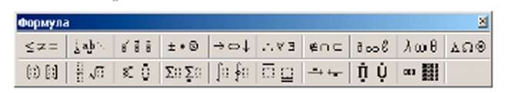

При создании формулы с помощью шаблона пользователю предоставляется специальное место для ввода ее элемента, называемое «слот». Количество и положение слотов зависит от структуры формулы.
Создание и обработка таблиц
Сценарий формирования таблицы таков. Под управлением команды ТАБЛИЦА/Добавить таблицу или с использованием специальной клавиши на панели инструментов необходимо определить количество столбцов. Задание количества строк необязательно, так как далее они могут быть сформированы одновременно с формированием их значений.
Переход из ячейки в ячейку осуществляется при нажатии клавиши Таb. После завершения набора строки нажатие этой же клавиши приведет к формированию следующей строки.
Иногда требуется объединение нескольких ячеек таблицы, например, при формировании общего заголовка для нескольких столбцов. Для этого их необходимо выделить и использовать команду ТАБЛИЦА/Объединить ячейки.
Следующий этап – форматирование значений столбцов по правилу:
- текстовые (символьные) значения, как правило, выравниваются по левому краю,
- десятичные дроби выравниваются по разделителю «,», отделяющему целую часть числа от дробной, под управлением команды ФОРМАТ/Табуляция, что позволяет расположить числа разряд под разрядом.
Завершить набор таблицы следует оформлением ее границ (команда ФОРМАТ/Границы и заливка).
Возможна сортировки любого из столбцов в порядке возрастания или убывания его значений под управлением команды ТАБЛИЦА\Сортировка.

Построение диаграмм
После активизации команды ВСТАВКА/Объект в качестве объекта выбирается встроенное приложение Microsoft Graph. Далее в открывшееся окно с таблицей необходимо скопировать через буфер данные таблицы, сделав предварительно активной верхнюю левую ячейку таблицы.
На диаграмме данные первой строки таблицы определяют имена категорий (значения по оси X), а значения первого столбца определяют имена рядов данных, которые представляются как легенда. помогающая различать ряды данных на диаграмме. Соответственно данные следующих ячеек таблицы и определяют значения по оси У.
Возможно преобразование диаграммы путем замены категорий и рядов. На рисунке 1 показаны экранные кнопки, используемые для этого. На рисунках 2 и 3 – диаграммы с заменой рядов и категорий.

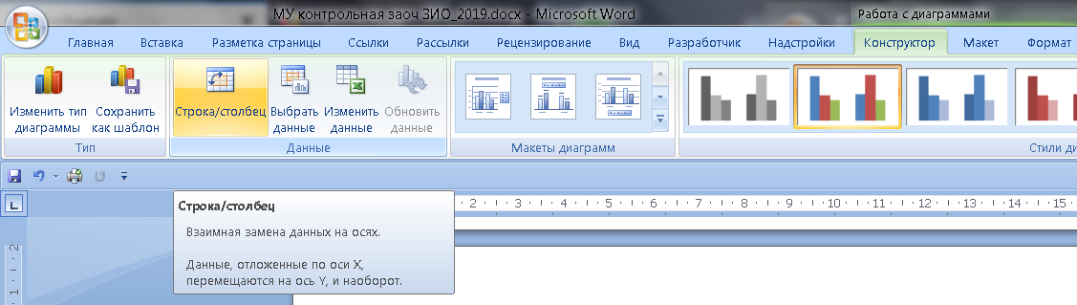
Рисунок 1 – Инструменты для редактирования диаграмм

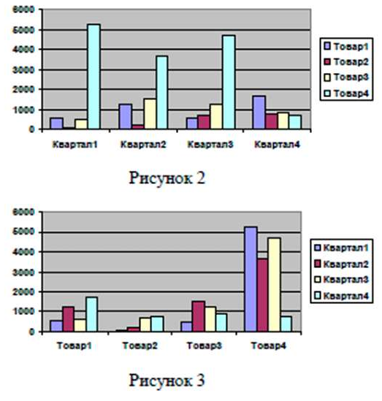
Пользователю предоставляется право выбора типа диаграммы и элементов ее оформления.
Примечание. После создания диаграммы каждый ее элемент можно редактировать.
Для некоторых задач необходимо построение круговых диаграмм с целью исследования доли (%) каждой из составляющих общего показателя. Дали устанавливаются как подписи при выборе параметров диаграммы (рис. 4, 5).

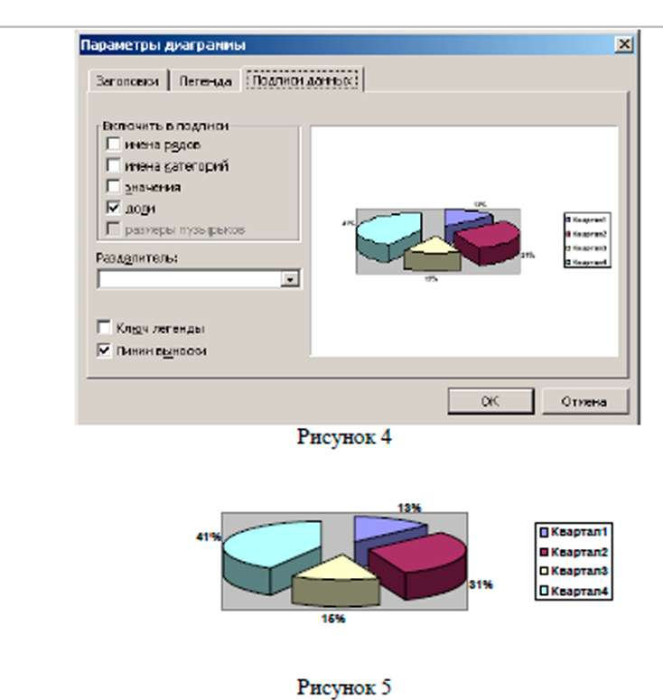

Редактирование текста
Процедуры редактирования
К основным процедурам редактирования текста относятся вставка, удаление и перемещение фрагмента текста, а также замена одного фрагмента на другой.
Режим вставки устанавливается по правилу⁻ умолчания при запуске WORD. Переключение в режим замены осуществляется активизацией клавиши ЗАМ в строке состояния или клавиши Ins на клавиатуре.
Автоматизация процесса редактирована текста
Автоматизация процесса редактирования текста осуществляется с использованием следующих средств:
- средства проверки правописания, включающие морфологический и синтаксический анализ текста;
- средства автоматического исправления типовых ошибок.
В первом случае используется подключение стандартного словаря русского или иного языка, а также создание и использование вспомогательных, профессиональных словарей для некоторой предметной области.
Во втором случае реализуется операция контекстного поиска и замены.
Грамматический анализ текста осуществляется в двух режимах.
  - В автоматическом режиме предусмотрен как морфологический, так и синтаксический анализ. Морфологический анализ осуществляется под управлением команды СЕРВИС/Параметры/Автоматически проверять орфографию. В результате проверки красной волнистой линией подчеркиваются слова, не соответствующие словарному запасу.
Синтаксический анализ текста осуществляется под управлением команды СЕРВИС/Параметры/Автоматически проверять грамматику.
Предложения, в которых обнаружена синтаксическая ошибка, или чрезмерно сложные по своей структуре предложения отмечаются зеленой волнистой линией.
  - В командном режиме реализуется морфологический анализ текста под управлением команды СЕРВИС/Правописание.
При обнаружении слова, отсутствующего в словаре, пользователю предлагаются варианты его замены из словарного запаса, если таковые имеются.
Если система не может предложить варианты его замены, целесообразно создание профессиональных словарей. Процедура создания складывается из следующих этапов.
- Инициализация создания нового словаря под управлением команды СЕРВИС/Параметры с вкладкой Правописание. При этом определяется имя словаря и осуществляется его сохранение в выбранной папке. Расширение имени файла со словарем – DIC.
- Заполнение словаря осуществляется после открытия созданного файла с соблюдением следующих правил: набор каждого слова завершается нажатием клавиши ENTER; при наборе используются строчные буквы за исключением набора собственных имен, начинающихся с прописной буквы.
Проверка правописания с использованием профессиональных словарей осуществляется под управлением команды СЕРВИС/Параметры/Правописание после выбора из списка требуемого словаря.
Второе средство автоматизации редактирования позволяет автоматически корректировать типовые ошибки под управлением команды ПРАВКА/Заменить. Для ее выполнения необходимо указать заменяемый и заменяющий его фрагменты текста.
Преимущество использования рассмотренного средства – коррекция ошибок без повторного прочтения текста.

Форматирование
Основные процедуры форматирования
Оформление текста складывается из реализации ряда процедур форматирования. К ним относится:
- форматирование символов (шрифтовое оформление).
- форматирование текста, сводящееся к форматированию абзацев текста.
- форматирование страниц.
Шрифтовому оформлению предшествует выделение форматируемого фрагмента текста. Процедура реализуется под управлением команды ФОРМАТ/Шрифт.
Шрифтовое оформление текста характеризуется следующими понятиями:
- гарнитура характеризует образ символов. Возможно различное начертание символов любой гарнитуры: полужирное, курсив;
- размер символов (кегль или кегель в терминах издательского дела) измеряется в пунктах (1/72 дюйма) и принимает целые значения;
- под эффектом оформления символов понимают их позицию в строке (над- или подстрочная), используемую для верхних и нижних индексов, а также выделение символов тенью и пр.;
- возможен выбор цвета символов, изменение межсимвольного интервала, а также выбор типа анимации: мерцание, неоновый эффект, что не может быть отражено при печати, но с успехом воспроизводится на экране монитора.
Областью действия команды форматирования символов является выделенный фрагмент текста.
Форматирование текста осуществляется под управлением команды ФОРМАТ/Абзац, областью действия которой является абзац. Это означает, что при форматировании абзаца нет необходимости в его выделении достаточно установить курсор в любое место абзаца.
При выполнении этой команды можно задать правило выравнивания строк текста: по левому краю, по правому краю, центрирование и по ширине полосы (по левой и правой границе одновременно). В последнем случае выравнивание строк осуществляется за счет увеличения пробелов между словами (за исключением так называемых «неразбиваемых». «непереносимых» пробелов, которые с успехом могут быть названы также «неплавающими»).
При форматировании абзаца устанавливаются размеры абзацного отступа, межстрочного интервала, над- и подабзацного интервалов.
Возможна установка отклонения от границы полосы набора за счет установки размеров отступов от левого и правого полей.
В случае необходимости совместного расположения двух абзацев на одной странице определяется положение одного из них: например, не отрывать текущий абзац от предыдущего и т.п.
Напоминаем, что областью действия рассматриваемой команды форматирования является абзац.
Форматирование страницы осуществляется под управлением команды Разметка страницы/Параметры страницы и может распространяться либо на весь файл, либо на один из его разделов. Соответствующая область действия команды выбирается при реализации команды, что исключает необходимость выделения текста.
При форматировании страниц возможен выбор стандартного формата (А4, А3) или установка произвольных значений ее высоты и ширины. При выборе стандартных форматов автоматически устанавливаются не только размеры страницы, но и значения верхнего, нижнего, левого и правого полей. Допускается изменение этих размеров.
По правилу умолчания устанавливается книжная (вертикальная) ориентация страницы. Однако при наборе таблиц, при построении диаграмм часто используется альбомная (горизонтальная) ориентация.
В любом случае после задания параметров страницы косвенно определяется полоса набора, то есть область на странице, в которой будут располагаться все элементы набора: текст, таблицы, диаграммы, графические элементы.
При форматировании текста следует учитывать область действия команды форматирования. Применение команды не требует предварительного выделения текста, если курсор находится в данной области.
Автоматизация форматирования текста
Рассмотрим средства автоматизации процессов форматирования текста, использование которых особенно эффективно при работе с большими документами.
В WORD имеется библиотека стилей оформления текстовых документов, которая может редактироваться и пополняться.
Стиль – это набор правил форматирования, использование которого позволяет однотипно оформлять текстовые документы.
В библиотеку включено большое число стандартных стилей для оформления разных элементов текста: абзацев, заголовков, сносок, оглавлений и пр.
Использование стиля освобождает пользователя от рутинной работы при оформлении текстовых документов.
Начало работы с документом в WORD сопровождается установкой по правилу умолчания стиля «Основной текст», определяющего правила форматирования абзацев и шрифтового оформления текста.
Различают несколько видов стандартных стилей, включенных в библиотеку.
Стиль оформления абзацев определяет параметры абзаца, а также параметры его шрифтового оформления. Областью действия реализации такого стиля является абзац текста.
Стиль оформления заголовков определяет параметры его шрифтового оформления и некоторые параметры оформления абзаца с заголовком, например, правила выравнивания строк. Различают стили заголовков разного уровня – 1-го, 2-го, 3-го и т.д. Областью действия оформления заголовком стилем является абзац заголовка. Задание названых выше параметров оформления заголовка того или иного уровня сопровождается созданием специального поля, используемого при автоматической сборке оглавления.
Стиль оформления сносок определяет также как правила шрифтового оформления, так и правила оформления абзаца со сноской. Естественно, что областью действия этого стиля является абзац со сноской.
Библиотека стилей может редактироваться и пополняться.
Отметим преимущество использования библиотеки стилей:
- быстрое и единообразное оформление или изменение оформления текста и его элементов – заголовков, сносок и пр.;
- возможность автоматической сборки объектов, оформленных определенным стилем (заголовков, терминов предметного указателя, названий таблиц, рисунков, формул), что приводит к составлению оглавления, предметного указателя и перечней.

Контрольные вопросы для самостоятельной проверки знаний
  - Сравните средства автоматизации набора Автотекст и Автозамена.
  - Определите процедуру исправления повторяющихся ошибок в тексте.
  - Назовите правила ввода данных в таблицу Microsoft Graph при построении диаграммы.
  - Определите процедуру форматирования десятичных чисел.
  - Назовите средства обновления результатов вычислений в таблице при изменении исходных данных.
  - Определите процедуру коррекции формул, созданных средствами редактора формул.
  - Назовите назначение и преимущества использования библиотеки стилей.

ЛАБОРАТОРНАЯ РАБОТА №2
Компьютерные технологии обработки текста. Форматирование больших текстовых документов
Цель занятия
Изучение средств и методов обработки больших текстовых документов. Закрепление навыков работы в среде MS Word.
Вопросы для отработки
        - Формирование ссылок
        - Оформление колонтитулов.
        - Основные информационные единицы текста как области действия команд оформления текста.
        - Автоматическое создание оглавления, перечней таблиц, иллюстраций и
формул.
        - Создание предметных указателей.
        - Понятие «Коды полей».
Темы для самостоятельного изучения
        - Макетирование сложных страниц текста.
        - Понятие «Структура», использование режима «Структура» при редактировании текстовых документов.
Содержание работы
Формирование сносок
Сноски являются необходимым атрибутом больших документов разных типов. Особенно они актуальны при написании различных научных работ – от рефератов до дипломных проектов и научных статей. В Word есть возможность автоматического создания сносок. Основная особенность такого способа состоит в том, что программа автоматически размещает сноску внизу страницы, выбирает для нее подходящий размер шрифта и сохраняет нумерацию, если в документе впоследствии происходят какие-нибудь изменения.
Сноска состоит из двух частей: текста и ссылки в виде числа возле соответствующего слова документа. В зависимости от того, где помещается текст, сноски могут быть двух типов:
• обычные – текст помещается на той же странице, что и ссылка;
• концевые – текст расположен в конце документа, главы и т. д.
Создание сноски
Чтобы создать сноску, поместите курсор в то место документа, куда следует установить сноску. Перейдите на вкладку Ссылки и в группе Сноски нажмите кнопку Вставить сноску. Сноска будет вставлена в текст с настройками по умолчанию внизу страницы. Введите текст сноски (рис. 7.1). Помните, что, если текст обычной сноски будет слишком велик, Microsoft Word перенесет его на следующую страницу.
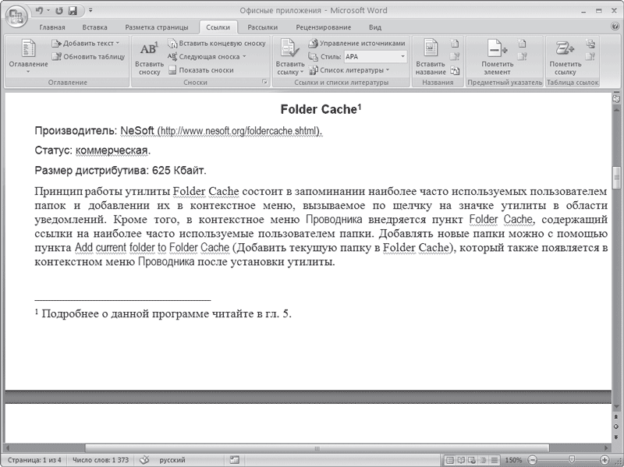
Если нужно настроить какие-то параметры сноски, то щелкните на кнопке в правом нижнем углу группы Сноски. В результате откроется окно Сноски (рис. 7.2).
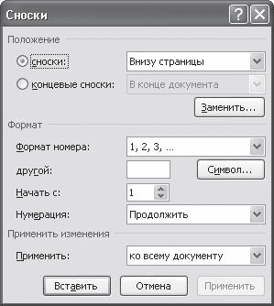
С помощью данного окна можно выбрать тип сносок в документе:
• сноски – их текст может располагаться: на нижнем поле страницы (параметр Внизу страницы); в основном тексте ниже последней строки той страницы, на которой расположена ссылка (параметр Внизу текста);
• концевые сноски – текст таких сносок может располагаться: В конце документа или В конце раздела.
Данное окно также позволяет указать способ нумерации сносок в области Формат (обычно это арабские цифры, но вы можете задать любые другие символы), а также установить символ, с которого нужно начинать нумерацию, в поле Начать с.
После окончания настройки сносок нажмите кнопку Вставить, чтобы вставить сноску с выбранными параметрами.
Редактирование текста сноски
Если вы работаете в режиме Разметка страницы, текст сноски будет отображаться внизу страницы (см. рис. 7.1). Вы сможете отредактировать его в любое время как обычный текст.
Если же вы находитесь в режиме Черновик, текст сноски будет отображаться в области сносок (рис. 7.3). Эту область можно закрыть щелчком на кнопке Закрыть в верхнем правом углу области.
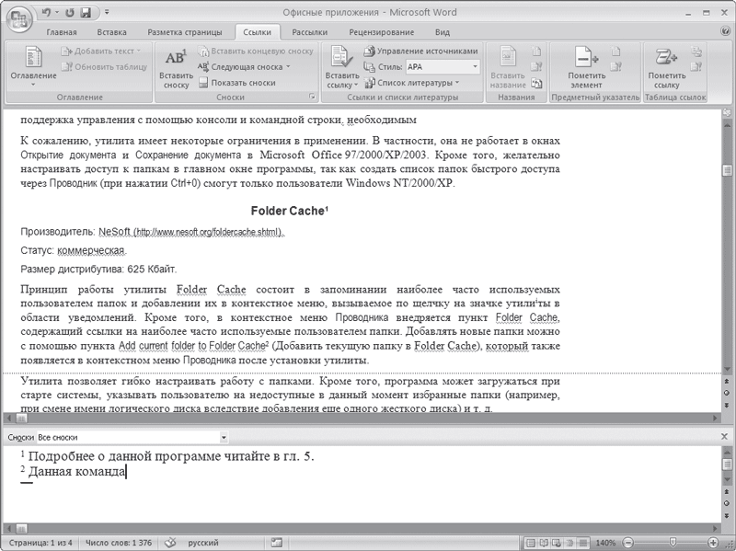
Просмотреть текст сноски можно, подведя курсор к значку ссылки (текст отобразится в виде экранной подсказки) (рис. 7.4). Всплывающая подсказка при наведении указателя мыши на сноску появляется также и в режиме Разметка страницы. Чтобы в режиме Черновик исправить текст сноски, дважды щелкните на значке ссылки – откроется область сносок. Вы также можете перейти в режим Разметка страницы для редактирования текста сноски.

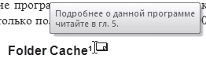
Значок ссылки можно перемещать по тексту как любой символ или выделенный фрагмент текста. Вместе с ним будет перемещаться и текст сноски. Чтобы удалить сноску, нужно выделить значок ссылки и нажать кнопку Delete.

Колонтитулы

Одним из атрибутов больших документов является наличие колонтитулов. Колонтитулы бывают верхние и нижние. Они представляют собой текст или графические изображения (иногда и то и другое), которые печатаются в верхней и нижней частях каждой страницы. При этом такой текст может быть одинаковым для группы страниц.
Колонтитулы можно использовать для нумерации страниц, вывода названия раздела, главы, имени и фамилии, названия организации, текущей даты или времени и т. д.
Чтобы создать колонтитулы, перейдите на вкладку Вставка и в группе Колонтитулы нажмите кнопку Верхний колонтитул или Нижний колонтитул. Из появившегося списка доступных заголовков (рис. 7.5) щелкните на нужном. При этом произойдет автоматический переход в режим Разметка страницы, если вы находились в другом режиме, а также будут созданы верхний и нижний колонтитулы. Курсор переместится в верхний.
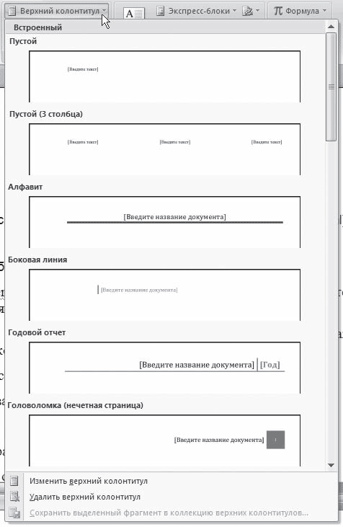
На ленте появится вкладка Работа с колонтитулами, на которой находятся инструменты для работы с колонтитулами (рис. 7.6). Кроме того, могут появиться и другие контекстные вкладки в зависимости от выбранного макета колонтитула. Например, колонтитул, показанный на рис. 7.6, содержит таблицу, поэтому при работе с данным колонтитулом появляется вкладка Работа с таблицами
С помощью вкладки Работа с колонтитулами можно:
• быстро изменить параметры и номер страницы;
• перейти от верхнего колонтитула к нижнему;
• вставить текущую дату и время;
• вставить рисунок, клип или экспресс-блок (заданные фрагменты текста, которые можно сохранить и использовать при необходимости, например информация об авторе, название документа, а также любой другой текст);
• задать создание различных колонтитулов для четной и нечетной страниц, а также специальный колонтитул для первой страницы;
• выбрать положение колонтитулов относительно краев страницы;
• сосредоточиться на тексте колонтитула, убрав из поля зрения весь остальной документ.
Ввод, редактирование и оформление текста колонтитула выполняется так же, как и ввод текста в документ. Для текста колонтитулов также можно применять форматирование, например стили.
Для выхода из режима работы с колонтитулами нажмите кнопку Закрыть окно колонтитулов на вкладке Работа с колонтитулами или дважды щелкните кнопкой мыши в тексте документа. Если позже колонтитулы нужно будет отредактировать, дважды щелкните левой кнопкой мыши в области колонтитулов.
Чтобы удалить колонтитул, удалите весь текст, который в нем расположен. При этом лучше включить отображение непечатаемых символов при помощи кнопки Отобразить все знаки
которая находится в группе Абзац вкладки Главная, так как, если в области колонтитула остались пробелы или метки конца абзаца, он удален не будет. Если колонтитул содержит не только текст (например, в колонтитул могут также входить таблицы и рисунки), нужно удалить все элементы колонтитула.
Работа в режимах Схема документа и Структура

Когда вы работаете с большим документом, вам наверняка часто приходится перемещаться из одной его части в другую. Одно из самых лучших решений проблемы навигации в большом документе – режим Схема документа. Чтобы включить отображение схемы документа, нужно перейти на вкладку Вид ленты и в группе Показать или скрыть установить соответствующий флажок.

Как видно на рис. 7.7, режим Схема документа дает возможность увидеть расположение заголовков в документе. Щелкните на нужном заголовке – и вы сразу переместитесь в соответствующее место документа.

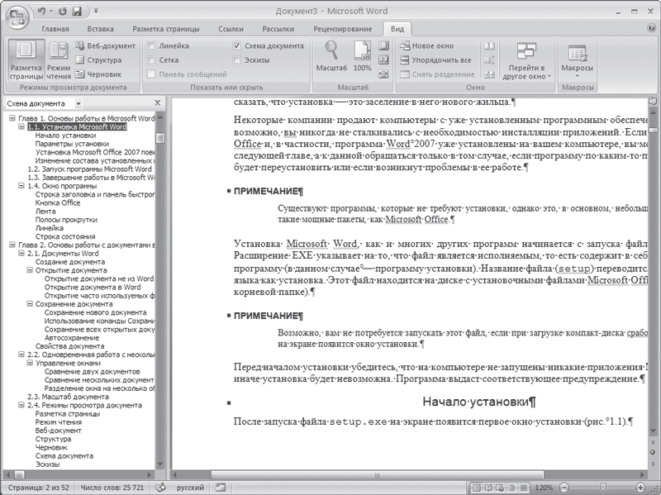

Для корректной работы режима Схема документа нужно, чтобы перед этим документ был правильно размечен при помощи стилей. Очень часто, работая с большими документами, пользователи делают не структурное форматирование (то есть с помощью стилей), а визуальное (например, заголовки набирают более крупным размером шрифта и делают их подчеркнутыми). Если текст структурирован подобным образом, режим Схема документа вам вряд ли покажется удобным, поэтому лучше пользуйтесь стилями. Подробнее о стилях см. разд. 4.7.

Например, если в тексте есть разделы, подразделы и т. д., то можно выстроить структуру следующим образом:
• стиль Обычный – основной текст;
• стиль Заголовок 1 – названия разделов;
• стиль Заголовок 2 – названия подразделов;
• стиль Подзаголовок – названия выделенных небольших участков текста;
• стиль Абзац списка – пункты списков и т. д.
Режим Структура очень похож на режим Схема документа. Однако если предназначение режима Схема документа состоит в том, чтобы упростить пользователю перемещение по тексту, то в режиме Структура можно не только быстро просматривать документ, но и изменять его структуру. В режиме Структура можно перемещать заголовки совместно с основным текстом и подзаголовками, которые относятся к этому заголовку. Работа в этом режиме также предусматривает грамотное структурирование текста с использованием стилей.
Для перехода в режим Структура нужно воспользоваться одним из способов:
• на вкладке Вид щелкнуть на кнопке Структура в группе Режимы просмотра документа;
• щелкнуть на кнопке Структура в строке состояния.
При переходе в режим Структура на ленте появляется вкладка с одноименным названием (рис. 7.8). С ее помощью можно быстро работать с текстом. Используя инструменты этой вкладки, можно свернуть или развернуть документ до определенного уровня включительно, выбрав нужный уровень из списка Показать уровень (рис. 7.9). Если выбрать пункт Показать все уровни, то отобразится весь документ, включая не только подзаголовки, но и основной текст (рис. 7.10).
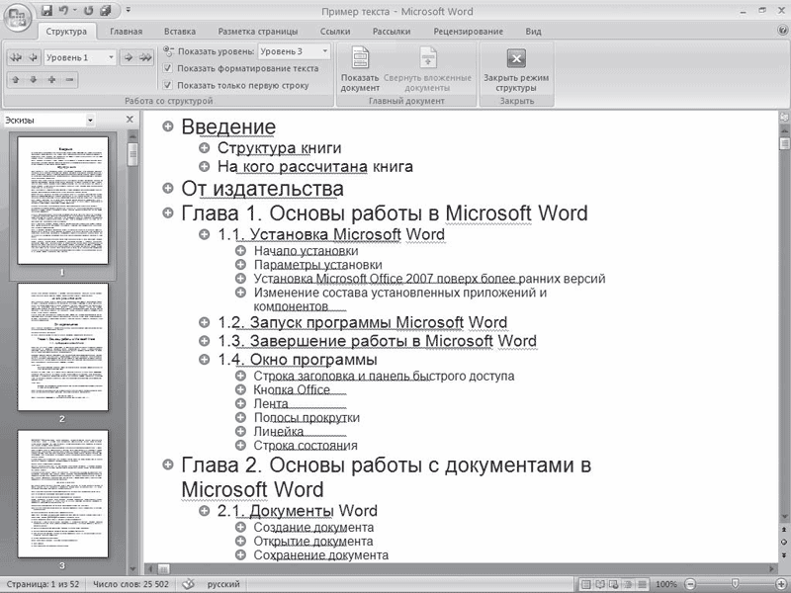

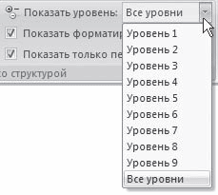

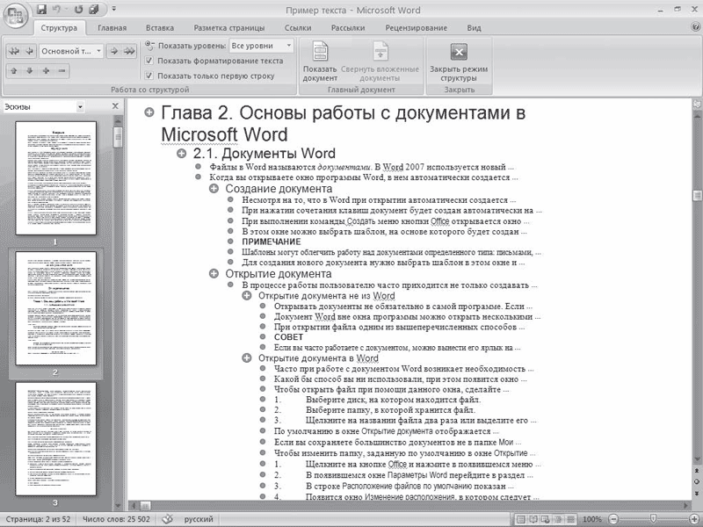

Создание оглавления

Автоматическое создание оглавления часто используется при работе с большими документами. Если вы написали книгу или завершили создание рабочего или учебного проекта, то перед распечаткой окончательного варианта документа желательно создать оглавление. Оглавление поможет читателю сориентироваться в вашей работе, выделить для себя главное и сосредоточиться на изучении наиболее интересных для него моментов. Оглавление может помочь и при навигации в электронном документе. Если вы поместите оглавление в начало документа, с него можно будет начать просмотр.

Создание оглавления займет совсем немного времени, если, конечно, документ оформлен соответствующим образом. Если при создании документа вы не ленились его структурировать, Word составит оглавление за считанные секунды, и при этом оно будет построено правильно.
Сборка оглавления происходит в несколько этапов.
1. Word находит заголовки с заданными стилями.
2. Заголовки сортируются по уровням.
3. Каждый заголовок снабжается соответствующим номером страницы.
Для создания оглавления сделайте следующее.
1. Установите курсор в место, где будет располагаться оглавление.
2. Перейдите на вкладку Оглавление и нажмите одноименную кнопку. В появившемся списке выберите нужный тип оглавления (рис. 7.15). В этом меню есть два типа оглавления, которые программа формирует автоматически, а также заготовка оглавления, которое нужно заполнять вручную. При щелчке на заголовке автособираемого оглавления оно будет сразу вставлено в документ.
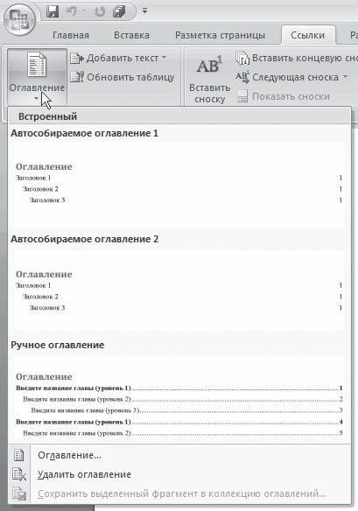

Если вас не устраивают готовые варианты оглавлений, вы можете настроить параметры оглавления. Для этого выполните команду Оглавление в меню одноименной кнопки. При этом откроется окно (рис. 7.16).
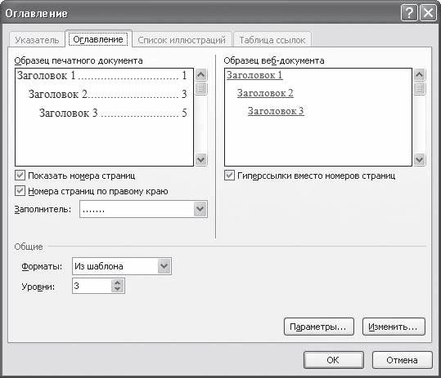

ЛАБОРАТОРНАЯ РАБОТА №3
Компьютерные технология обработки табличной информации. Формирование таблиц. Вычисления
Цель занятия
Ознакомление с назначением и основными возможностями табличного процессора Excel для решения профессиональных задач в области анализа рынка недвижимости. Овладение навыками работы в среде Excel.

Вопросы для отработки:
            - Изучение способов адресации
            - Изучение функций Excel и их использования при решении задач в области юриспруденции.

Темы для самостоятельного изучения:
              - Способы ввода и редактирования данных.
              - Средства автоматизации ввода данных в таблицу.
              - Изучение особенностей работы с данными различного формата.
              - Использование мастера функций при записи функций.
              - Сортировка данных.

Содержание работы
Адресация данных в EXCEL
Системы, реализующие компьютерные технологии обработки таблиц, называются табличными процессорами, наиболее распространенным из которых является Excel. Основное назначение табличных процессоров – расчет табличной информации и быстрый перерасчет ее при изменении исходных данных. Важнейшим назначением EXCEL является анализ данных.
В таблицах могут быть представлены данные разного типа: числовые и символьные, а косвенно и даты (даты преобразуются в числа).
Таблица, как известно, состоит из ячеек, находящихся на пересечении столбца и строки. Ячейка является основным структурным элементом таблицы.
Для обеспечения доступа к ячейкам каждой из них присваивается свой адрес, формируемый из имени столбца и номера строки. Столбцы именуются буквами латинского алфавита – А, В. С и т.д., а строки нумеруются 1, 2,3 и т.д. Примеры адресов ячеек таблицы: ВЗ. С8.
Возможно указание адреса для диапазона ячеек:
A2:D2 – адрес ячеек второй строки.
В2:В40 – адрес ячеек столбца В.
А2:Е59 – адрес таблицы.
Таблица представляет собой лист книги. Книга может содержать до 255 листов, но обычно их число не превышает десяти. Книга – это файл с расширением xls, xlsх.
Примечание. На одном листе могут быть расположены несколько таблиц.
При одновременной обработке нескольких таблиц в адрес ячейки может быть включен номера листа: Лнст6!А2.
Характерным при обработке табличной информации является проведение однотипных вычислений значений ячеек столбца по формуле. Для организации этого процесса формула записывается однажды и затем перемещается от ячейки к ячейке. Этот процесс называется авто заполнением формулой.
При перемещении формулы от строки к строке адрес ячейки (адрес А2 на рис. 7) изменяется за счет увеличении номера строки. А2 → A3 → A4 и т.д. Такой способ адресации называется относительной адресацией: значение адреса определяется положением ячейки, в которую перемещается формула, относительно той, где была записана формула первоначально.

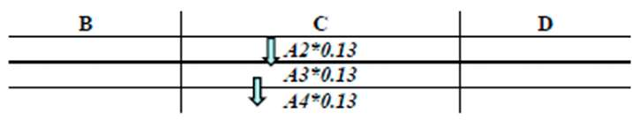
Рисунок 7 – Относительная адресация (0.13-константа)

При перемещении формулы вдоль строки (рис. 8) происходит изменение имени столбца.
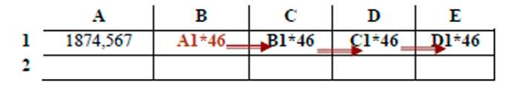
Рисунок 8 – Относительная адресация

При использовании относительной адресации ячеек исключается повторный набор формулы в ячейках столбца или строки. В этом и заключается важное преимущество использования относительной адресации.
Не изменяющийся при перемещении формулы адрес ячейки называется абсолютным адресом или абсолютной ссылкой. Такой адрес отмечают символом $. Адрес оформляется символами $ автоматически при нажатии клавиши F4. Например, адрес $Е$3, представленный в формуле рисунка 9, при ее перемещении от ячейки к ячейке столбца Б не изменится.
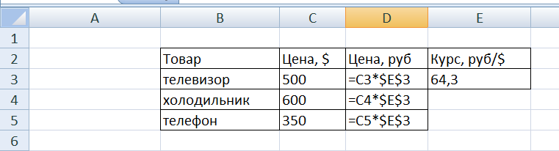
Рисунок 9 – Абсолютная адресация
Ячейка Е3 хранит значение курса доллара. При изменении курса вносятся изменения в эту ячейку, но формула остается неизменной. В столбце D при этом автоматически произойдет перерасчет значений с учетом нового курса.
Содержимым ячейки в таблице может являться константа числового или символьного типа, адрес другой ячейки (относительный или абсолютный), адрес диапазона ячеек, формула.
Данный пример иллюстрирует назначение абсолютной адресации ячеек. В формуле используется константа – курс доллара, значение которой со временем может измениться.
Чтобы в этой ситуации не набирать заново формулу, достаточно поместить константу в ячейку, адрес которой определить как абсолютный.

Ввод данных. Автоматизация ввода
Ввод данных осуществляется в три этапа:
- Выделение ячейки,
- Набор значения данного в ячейке (отображается в строке формул),
- Завершение набора:
-ENTER или
- активизация другой ячейки или клавиша (Выполнить) в строке формул
В Excel представлены средства автоматизации ввода информации в ячейки (рис. 10).
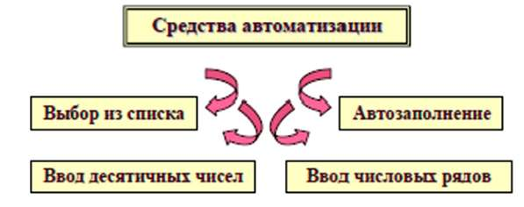

Рисунок 10 – Средства автоматизации ввода

а) Выбор из списка предназначен для ввода повторяющихся символьных данных.
Процедура:
- ввод повторяющихся значений в ячейки;
- активизация следующей ячейки;
- вызов контекстного меню;
- команда Выбрать из списка (рис. 11);
- выбор элемента списка.
Примечание. Возможно использование стандартных списков.
Работа со стандартными списками осуществляется под управлением команды Сервис/Параметры вкладка Списки – Выбор списка.
Примечание. Возможно добавление нового списка.

б) Автозаполнение предназначено для ввода одинаковых данных в соседние ячейки.

Процедура:
- ввести значение в одну ячейку;
- завершить ввод;
- установить курсор в нижний правый угол ячейки (+);
- перемещать маркер вдоль столбца или строки.
в) Ввод десятичных чисел предназначен для ввода десятичных чисел с фиксированным количеством разрядов после запятой.
Процедура:
- Активизация команды происходит нажатием кнопки Microsoft Office , а затем кнопки Параметры Excel.
- В меню Расширенные параметры нужно выбрать пункт Параметры правки, и затем установить флажок Автоматически вставлять десятичный разделитель.
- В диалоговом окне места вводится положительное число для количества цифр справа от десятичной запятой или отрицательное число для количества цифр слева от десятичной запятой (например, если ввести 3 в поле места и затем 2834 в ячейке , значение будет отображаться как 2,834. Если ввести -3 в окне « места «, а затем – 283, значение будет 283000.
г) Ввод числовых рядов (арифметическая прогрессия.)
Процедура:
- ввод в соседние ячейки 2 элемента ряда;
- выделение ячеек;
- авто заполнение.

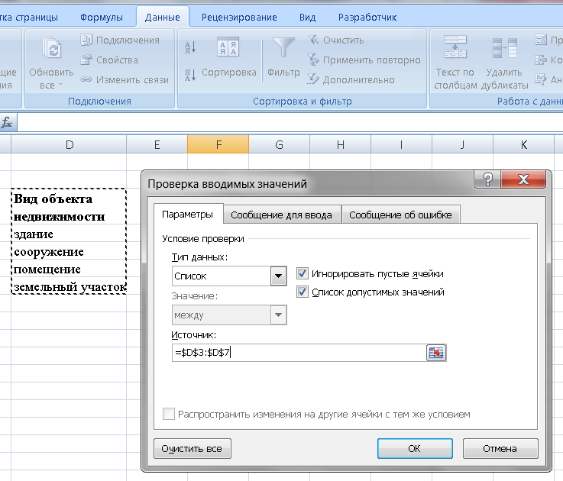

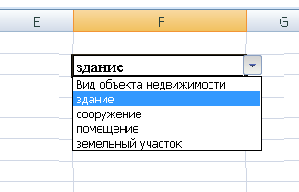

Рисунок 11 – Выбор из списка
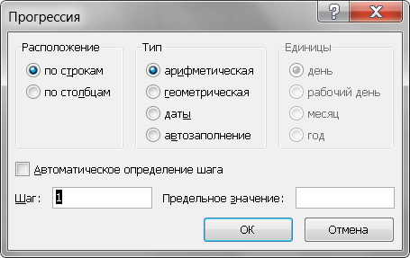
Рисунок 11 – замолнение ячеек с использованием прогресии
Изменение параметра Фиксированный десятичный формат не влияет на уже введенные данные.
Чтобы для данного числа параметр Фиксированный десятичный формат при вводе не использовался, при наборе числа нужно ввести десятичную точку.
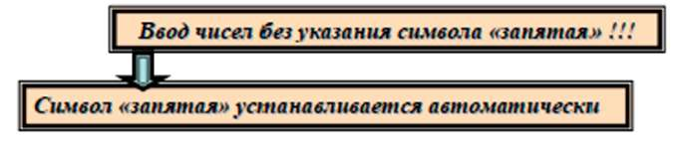

Запись формул. Использование функций
Запись формулы начинается с символа «=«.
Формула состоит из операндов, связанных символами операций. Для каждого типа данных допустимо использования своего набора операций.
Над числовыми данными выполняются операции +, –, *, %, ^, результатом которых является число.
Для символьных данных используется операция сцепления – конкатенация (&).
При записи логических условий используются операции отношения: >, >=,<, <=,=,<>
При записи и интерпретации формул учитывается приоритет выполнения операций:
1) %; 2) ^; 3) * и /; 4) + и -; 5) операции отношения.
Для изменения приоритета выполнения операций используются круглые скобки ( ).
В формулы могут быть включены функции.
При записи функции указывается ее имя и список аргументов:
< имя f> (аргумент 1; аргумент 2;...)
В качестве аргумента может использоваться константа, адрес ячейки или адрес диапазона ячеек, другая функция.
Список используемых в EXCEL функций достаточно велик. Различают следующие типы функций.
1. Вычислительные функции, среди которых выделяют:
- математические.
- статистические,
- финансовые.
2 . Логические функции.
3. Функции обработки дат и др.

Математические функции
Функция ОКРУГЛ – округляет число, указанное в качестве первого аргумента до числа десятичных знаков, заданных как значение второго аргумента.
Например, после реализации функции ОКРУГЛ (789,465;2) будет получено число 789,47.
Функция ЦЕЛОЕ – округляет аргумент до целого значения.
Смысл функций КОРЕНЬ(число) и СТЕПЕНЬ(число; степень), ОСТАТ(число; делитель) очевиден.
Функция ПРОИЗВЕД(арг.1;арг.2; ....) вычисляет произведение аргументов.
Для функции СУММПРОИЗВ в качестве аргументов указываются два диапазона (например, диапазоны ячеек двух столбцов таблицы): СУММПРОИЗВ(Д1;Д2). Суммируются произведения соответствующих пар ячеек заданных диапазонов. В качестве простейшего примера можно рассмотреть рис. 12 с информацией о товарах, их количестве и цене.
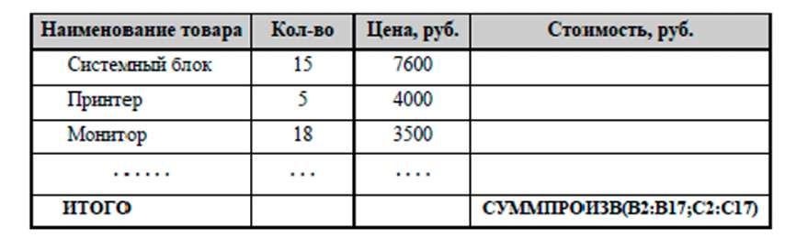
Рисунок 12 – Функция СУММПРОИЗВ

Общая стоимость товара определяется без предварительного определение стоимостей каждого из товаров как сумма произведений ячеек двух диапазонов: столбца «Количество» и столбца «Цена».
Функция СУММЕСЛИ в качестве первого аргумента использует диапазон ячеек для которых проверяется истинность условия, указанного в качестве второго аргумента. Третий аргумент указывает диапазон ячеек из которого выбираются для суммирования значения ячеек, соответствующих тем ячейкам первого диапазона, для которых условие истинно.
СУММЕСЛИ (ДЯ1; условие; ДЯ2), где ДЯ1 – диапазон ячеек для которых проверяется условие, ДЯ2 – диапазон суммируемых ячеек.
Если третий аргумент не указан, то суммируются значения ячеек первого диапазона в случае их соответствия представленному в качестве второго аргумента условию.
В качестве примера использования функции СУММЕСЛИ рассмотрим таблицу с информацией о видах услуг кадастровой фирмы, представленную на рис. 13.
В качестве первого аргумента указан диапазон ячеек первого столбца D16:D22, значения которых будут сравниваться с заданным в качестве второго аргумента видом документа «межевой план».
Функции удобно формировать с использованием мастера функций. При этом пользователю предлагается перечень аргументов, которые он должен задать. Таким образом, пользователю нет необходимости запоминать синтаксис, то есть правила записи каждой из функций. Мастер функции вызывается с помощью экранной клавиши |.

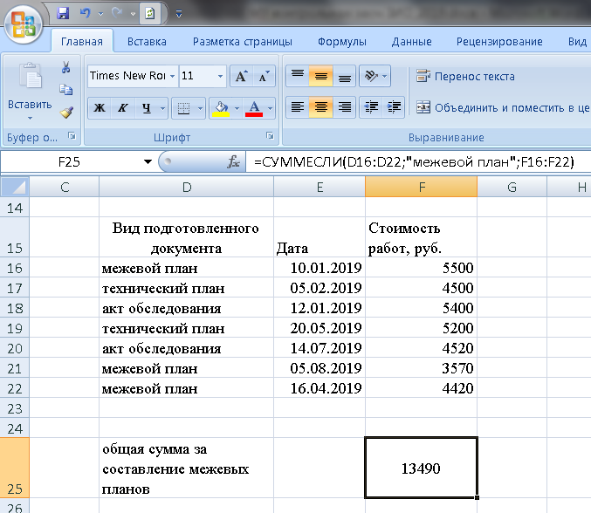
Рисунок 13 – Функция СУММЕСЛИ

Статистические функции
Статистические функции используются для вычисления минимального, максимального и среднего значения аргументов.
К статистическим относится также функция СЧЕТЕСЛИ(Диапазон ячеек; условие), вычисляющая количество ячеек из заданного в качестве первого аргумента диапазона, значения которых удовлетворяют условию, заданного в качестве второго аргумента
Используя эту функцию можно определить количество подготовленных межевых планов:
СЧЕТЕСЛИ(D16:D22;»межевой план»)
К статистическим относится функция прогнозирования числовых последовательностей ТЕНДЕНЦИЯ с аргументами, определяющими известные значения функции У, известные значения аргумента X, а также новое значение X, для которого и следует спрогнозировать значение У.
Названная функция рассчитывает прямую линию, наилучшим образом согласованную с функцией У(Х), и находит на прямой значение функции У, соответствующее новому значению X.
Так, имея известную зависимость количества правонарушений в сфере земельного законодательства в период с 2009 года по 2017 год, можно определить прогнозируемое значение правонарушений на 2018 год (рис. 14).

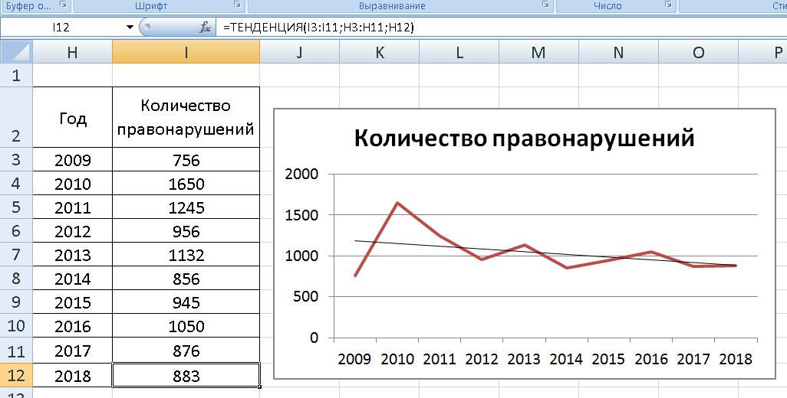
Рисунок 14 – Прогнозирование числовых последовательностей

Логические функции
Функция ЕСЛИ, наиболее часто используемая логическая функция, применяется для выбора одного из возможных вариантов определения значения:
ЕСЛИ(логическое выражение;значение1;значение2)
Семантика этой функции такова: если логическое выражение истинно, то выполняются действия, определенные вторым аргументом, иначе – третьим аргументом.
Рассмотрим пример определения значения выплачиваемой премии сотрудникам предприятия. В связи с празднованием Международного женского дня женщинам предприятия выплачивается премия в размере 8000 рублей.
Предположим, что значения ячеек столбца С определяют пол сотрудника – «м» или «ж», тогда в ячейке столбца «Премия» следует указать формулу =ЕСЛИ(С2=«ж»,;8000;0).
В качестве второго и третьего аргументов, в свою очередь, может использоваться функция ЕСЛИ.
Например, женщинам, зачисленным в штат, и женщинам, работающим на условиях совместительства, выплачивается премия в 8000 рублей и 3000 рублен соответственно. Тогда формула примет вид:
=ЕСЛИ(С2=«ж»;ЕСЛИ(D2=«штат»;8000;3000);0).
В столбце D отражено условие зачисления на работу – в штат или на условии совместительства. Если С2=«ж». то начинается проверка следующего условия D2=«штат»на основании истинности которого определяется размер премии в 8000 рублей, иначе в 3000 рублей.
В случае ложности условия С2=«ж»премия не выплачивается (присваивается значение 0).
Логические функции И и ИЛИ могут содержать от двух до тридцати аргументов. В качестве аргументов указывается математическое отношение или другие функции И ИЛИ.
Функция И возвращает значение ИСТИНА, если истинны одновременно условия, заданные в качестве аргументов, в противном случае -ЛОЖЬ.
Запишем функцию, принимающую значение ИСТИНА для женщин, зачисленных в штат: И(С2=«ж»;D2=«штат»)
Определим размер премии к Международному женскому дню. выплачиваемой женщинам, зачисленным в штат, в размере 10000 руб. Остальным сотрудникам премия не выплачивается.
ЕСЛИ(И(С2=«ж»;D2=«штат»);10000;0)
Функция ИЛИ возвращает значение ИСТИНА, если истинно хотя бы одно из условий, заданное аргументами.
Определим функцию, принимающую значение ИСТИНА для правонарушений «разбой» и «грабеж»:
ИЛИ(А2= «разбой»; А2= «грабеж»)

Функции обработки дат
В EXCEL не представлен тип данных «Дата». Даты преобразуются в числа. Функция ДАТА(год;месяц;день) используется для такого преобразования. В свою очередь, из даты, представленной в форме числа можно выделить ее составляющие с помощью функций: ДЕНЬ(дата как число), МЕСЯЦ (дата как число), ГОД(дата как число).
Функция СЕГОДНЯ() позволяет определить текущее значение даты.
Пример. Определить количество правонарушений, происшедших 13 февраля 2015 года.
Используем функцию СЧЕТЕСЛИ. где в качестве первого аргумента указан диапазон с датами свершения правонарушений, а в качестве второго – функцию ДАТА, преобразующую указанную дату в число.
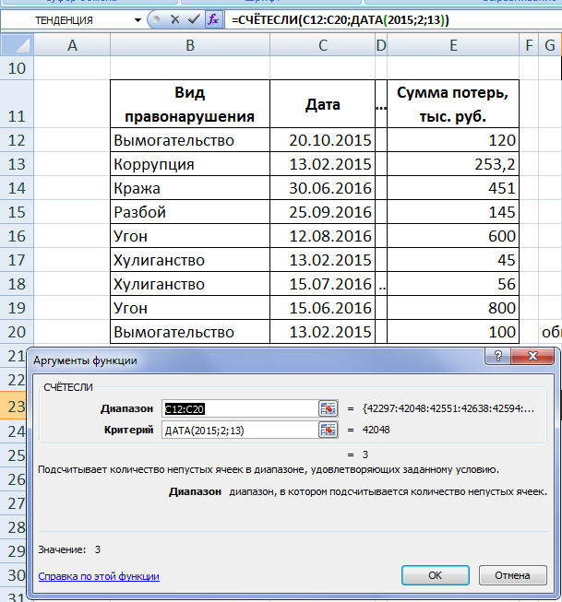
Рисунок 15 – Применение логических функций

Существует несколько форматов представления дат в таблицах (рис. 16).
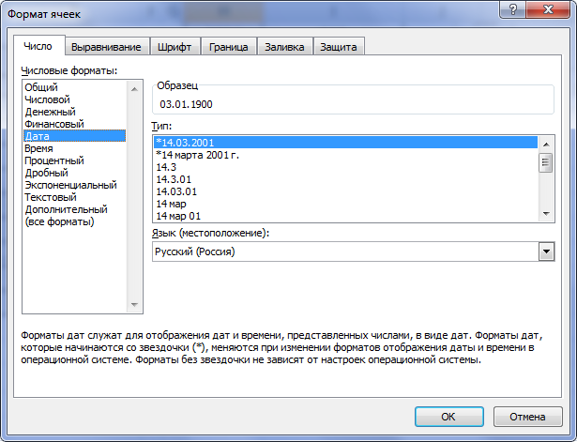
Рисунок 16 – Формат ячеек

Работа со списками
Списком принято называть отдельно от других оформленную таблицу, все строки которой имеют одинаковую структуру, значения ячеек каждого из столбцов однотипны и первая строка используется для заголовков столбцов. В таблице должны отсутствовать пустые строки и пустые столбцы.
По аналогии с базами данных строку такой таблицы принято называть записью, а значения столбцов – полями. Таким образом, значения одного столбца представляют собой значения одного поля, заголовок столбца является именем поля.
Итак, структура данных такой таблицы аналогична структуре базы данных, а средства обработки списков, предоставленные в EXCEL, аналогичны средствам обработки данных в системах управления базами данных. Принято в виде списков оформлять большие таблицы.
Отличительной особенностью обработки таблиц-списков является автоматическое выделение ее диапазона. Для этого достаточно перед реализацией любой команды обработки списка выделить одну из ячеек таблицы.
Сортировка данных
Сортировка данных в порядке возрастания или убывания значений столбца выполняется под управлением команды Главная/Сортировка.
Примечание. Лексикографическое упорядочение (упорядочение текстовых значений по алфавиту) есть упорядочение по возрастанию.
Возможна двухуровневая, трехуровневая сортировка. На рисунке 17 представлен пример двухуровневой сортировки: на первом уровне – по виду документа, на втором – по стоимости.
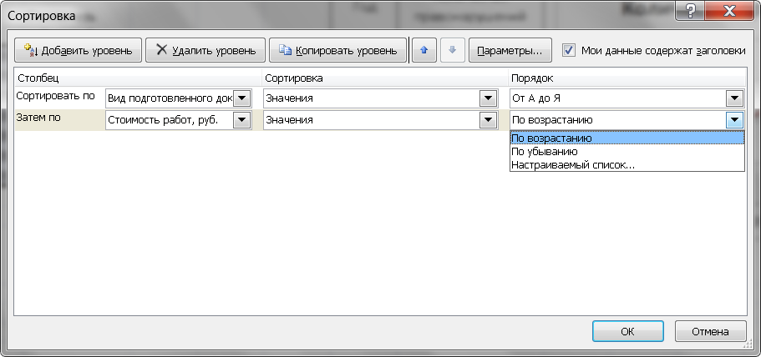
Рисунок 19 – Многоуровневая сортировка

Контрольные вопросы для самостоятельной проверки знаний
  - Охарактеризовать способ ввода с использованием автозаполнения.
  - Описать способ ввода числовых последовательностей.
  - Описать способ ввода повторяющихся символьных данных.
  - Определить назначение относительной адресации данных.
  - Определить назначение абсолютной адресации данных.
  - Определить назначение мастера функций.
  - Определить синтаксис и назначение математических функций СУММЕСЛИ, СУММПРОИЗВ.
  - Определить синтаксис и назначения статистической функции СЧЕТЕСЛИ.
  - Назвать логические функции, привести пример использования.
  - Раскрыть понятие «Таблица список».

Практическое задание
Задача 1 «Прейскурант услуг»
    - Рассчитать стоимость услуг в евро и в долларах (рис. 20). Использовать абсолютную и относительную адресацию.
    - Изменить курсы евро и доллара.
    - Проверить изменившиеся значения стоимостей в евро и долларах.
    - Определить средние значения стоимостей оказываемых услуг в разных валютах.

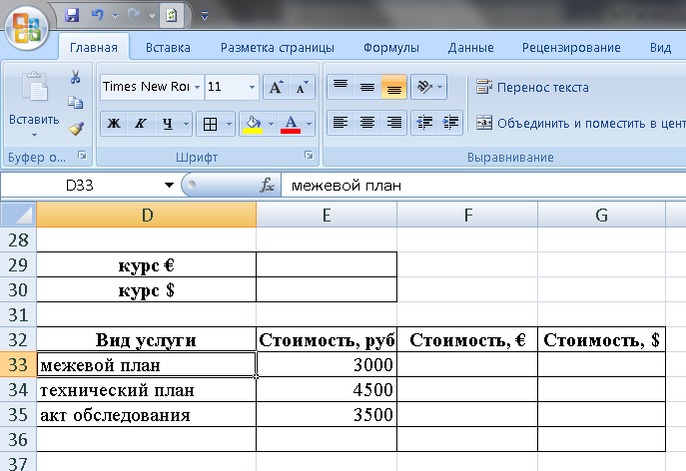

Рисунок 20 – Прейскурант услуг кадастровой фирмы

Задача 2»Кадры фирмы»
- В таблице Кадры фирмы указать признак «Молодой специалист» для сотрудников с высшим образованием, моложе 35 лет.
- Многодетным (количество детей >2) штатным сотрудникам выдать надбавку из расчета 1000 руб. на ребенка. Предусмотреть возможность изменения надбавки. Определить суммарное значение надбавки.
- Изменить размер надбавки до 1500 руб. на ребенка.
- Определить количество штатных сотрудников.
- Упорядочить фамилии в алфавитном порядке.
- Отсортировать данные по виду образования.
- Отсортировать данные по отделам и форме зачисления на работу (штат/совместитель).

Задача 3 «Аттестация»
        - Рассчитать количество баллов, используя Автосуммирование (рис. 21).
        - Рассчитать средний балл, используя функцию СРЗНАЧ.
        - Колонку «Приказ о назначении категории» заполнить, используя функцию ЕСЛИ: если Суммарный балл больше или равен Проходному баллу, то назначается 1 категория, иначе остается прежняя категория.
        - Определить количество сотрудников, получивших первую категорию (использовать функцию СЧЕТЕСЛИ).
        - Изменить размер проходного балла. Проверить, как изменился результат пункта 5.

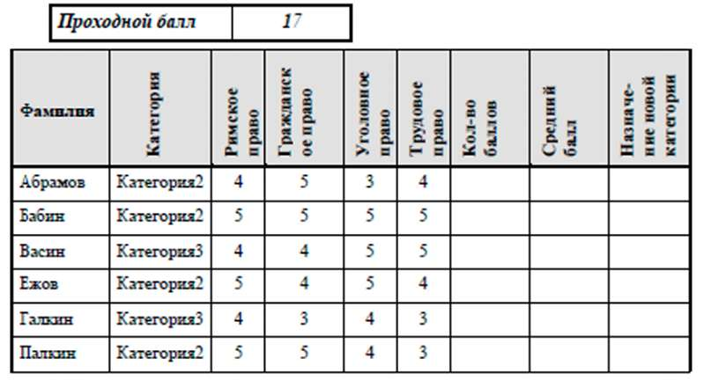
Рисунок 21 – Пример исходных данных прохождения аттестации

Задача 4. Прогнозирование числовых последовательностей
- Определить прогнозируемое значение правонарушений на 2019 год, имея известную зависимость количества правонарушений в период с 2009 года по 2018 год.
- Построить график зависимости правонарушений от времени.

ЛАБОРАТОРНАЯ РАБОТА № 5
Компьютерные технологии обработки табличной информации. Анализ данных. Отбор данных

Цель занятия
Ознакомление с назначением и основными возможностями табличного процессора Excel для решения профессиональных задач в области юриспруденции. Овладение навыками работы в среде Excel.

Вопросы для отработки:
    - Анализ данных с использованием сводных таблиц.
    - Отбор данных. Использование фильтров.

Темы для самостоятельного изучения:
Вычисление итоговых данных в списках.

Содержание работы
Анализ данных
Данные – это факты, характеризующие объекты, процессы и явления в некоторой предметной области, а также их свойства.
Анализ данных базируется на теории вероятности, таких её важных законах как распределение вероятностей, биноминальные распределения, нормальное распределение. Анализ данных предшествует принятию решений и эффективно используется в любой сфере деятельности человека, в том числе в юриспруденции.
В EXCEL могут быть реализованы следующие процедуры анализа данных (рис. 22).

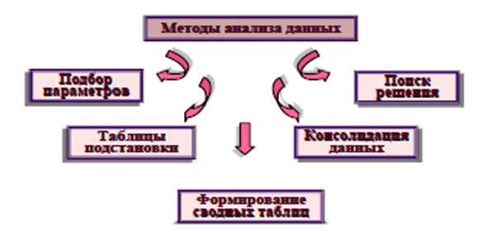
Рисунок 22. Методы анализа данных

Подбор параметров
Подбор параметров используется для получения определенного значения, вычисляемого по формуле.
Осуществляется подбор значения параметра, влияющего на значение вычисления формулы, определяющей результат решения задачи.
Подбор параметров осуществляется под управлением команды Данные/Что если/Подбор параметра. Предварительно ячейка, в которой представлена формула, должна быть выделена. При реализации команды указываются требуемое значение вычисления по формуле и адрес ячейки с одним из параметров, влияющих на результат.
Реализация подбора параметра проиллюстрирована на простейшем примере определения размера премии (рис. 23).
Сотрудникам выдана премия в размере 30% от оклада.
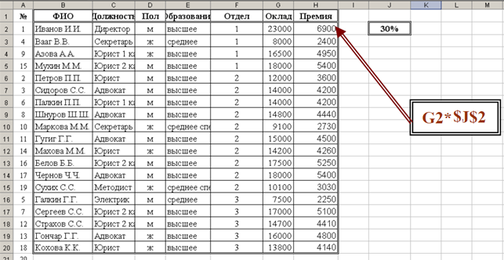
Рисунок 23 – Расчет премии

Для расчета премии использовалась формула С2*$J$2, автозаполнение которой в столбце и позволило определить премии для каждого из сотрудников. Адрес ячейки J2, в которой указан размер премии формлен как абсолютный.
Используем команду ДАННЫЕ/Анализ «Что-Если»/Подбор параметра (рис. 24).

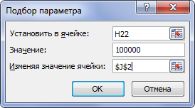
Рисунок 24 – Подбор параметра

В ячейке Н22 устанавливаем значение 100000 руб. и указываем адрес ячейки J2, для которой подбирается параметр.
После реализации команды получен округленный до целого размер премии – 37% от оклада (рис. 25). При этом премия автоматически пересчиталась. Точное значение -36,6032...В ячейке J2 следует установить 36%. после чего еще раз премия пересчитается автоматически и будет определен суммарный размер премии – 98352 руб.
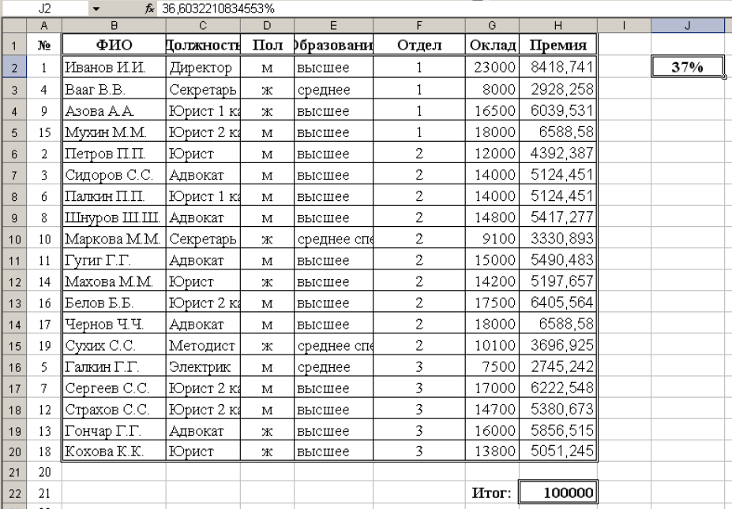
Рисунок 25 – Результат подбора параметра

Сводные таблицы
Сводные таблицы используются:
- для создания обобщающих таблиц;
- для выявления зависимостей элементов данных;
- для отбора и группировки данных.
Сводные таблицы позволяют рассматривать содержимое таблиц под разными углами зрения. Формирование сводных таблиц осуществляется под управлением команды ВСТАВКА/Сводные таблицы.
Со сводной таблицей не могут выполняться какие-либо действия. Значения ее ячеек полностью определены исходной таблицей и могут быть обновлены после изменения содержимого исходных данных.
Рассмотрим пример анализа продажи недвижимости (табл. 1).
Таблица 1 – Данные о продажах
дата продажи | ФИО риелтора | тип недвижимости | общая плошать,  кв. м | стоимость, тыс. руб. | стоимость  1 кв. м, тыс. руб.
10.01.2019 | Иванов | 1-комн. квартира | 50 | 3200 | 64,000
05.02.2019 | Петров | земельный участок | 600 | 10000 | 16,667
12.01.2019 | Сидоров | 3-комн. квартира | 78 | 5600 | 71,795
20.05.2019 | Максимов | 1-комн. квартира | 45 | 3500 | 77,778
14.07.2019 | Сметанин | 2-комн. квартира | 54 | 4100 | 75,926
05.08.2019 | Котов | 2-комн. квартира | 63 | 5300 | 84,127
16.04.2019 | Титов | 1-комн. квартира | 40 | 2500 | 62,500
26.12.2019 | Петров | 2-комн. квартира | 52 | 3300 | 63,462
06.09.2019 | Максимов | земельный участок | 750 | 8000 | 10,667
18.05.2019 | Иванов | 1-комн. квартира | 28 | 1200 | 42,857
27.01.2019 | Сидоров | 2-комн. квартира | 63 | 5800 | 92,063
При реализации команды ВСТАВКА/Сводная таблица автоматически определяется диапазон исходной таблицы, если ранее была активизирована любая из ячеек таблицы.
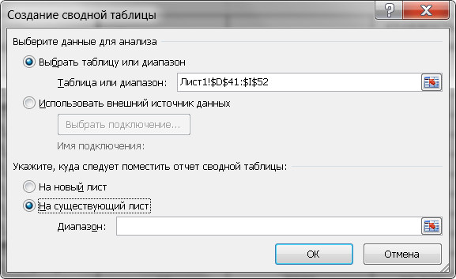
Рисунок 26 – Начальные данные о исходном диапазоне и размещении сводной таблицы

Далее в окне появляется макет сводной таблицы и список полей исходной таблицы (рис. 27). Для рассматриваемого примера в список включены два поля: «ФИО риэлтора» и «Тип недвижимости».
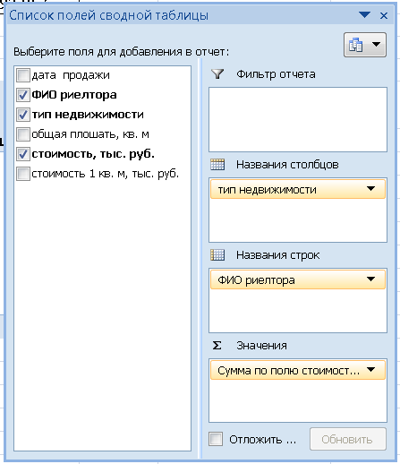

Рисунок 27 – Макет сводной таблицы
В результате формируется сводная таблица с итоговыми показателями (рис.28): для каждого вида недвижимости рассчитана общая стоимость по отдельному риэлтору. Сформирован и общий итог.
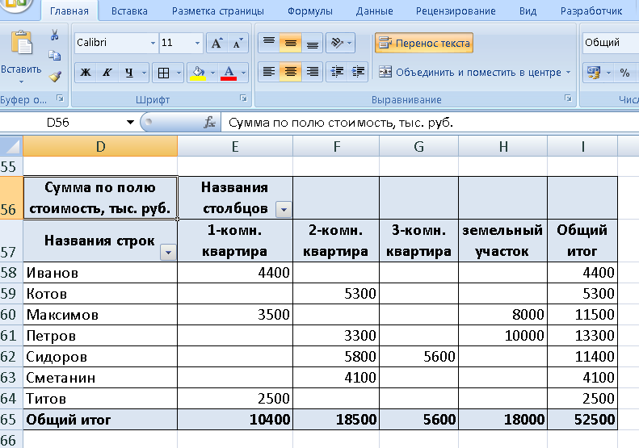
Рисунок 28 – Сводная таблица

Пользователю предоставляется право формирования макета сводной таблицы. В качестве строк сводной таблицы используем поле «ФИО риэлтора» (необходимо перетащить поле).
Поле «Тип недвижимости» помещено в область «Поле столбцов».
При формировании сводной таблицы можно задать параметры поля: определение суммарного показателя, количества, среднего, максимального, минимального и др.
Возможно формирование итоговых показателей, для чего необходимо, использовать кнопку «Параметры полей значений» (рис. 29).
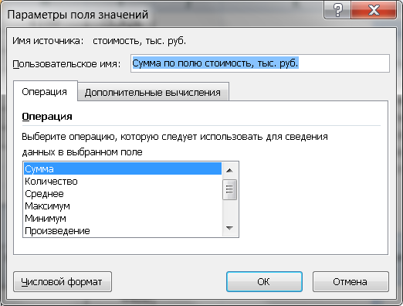
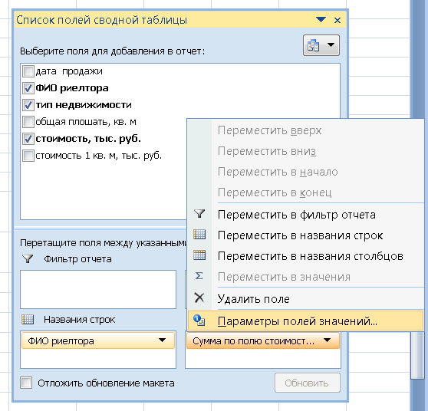

Рисунок 29 – Выбор правила вычислений

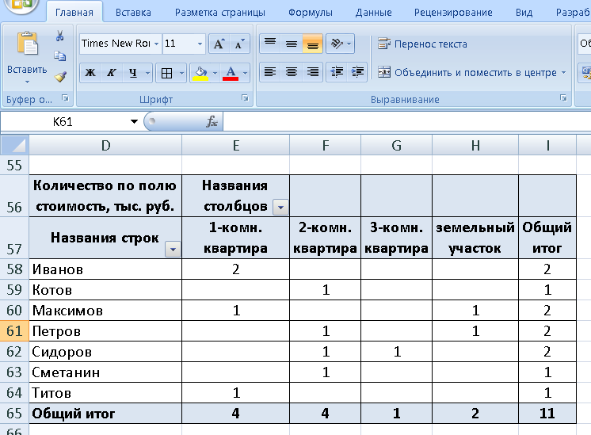
Рисунок 30 – Сводная таблица (количество объектов)

По сводной таблице легко построить диаграмму.

Отбор данных
Отбор данных осуществляется в соответствии с критерием отбора.
Критерий отбора есть не что иное, как логическое выражение, истинность которого проверяется для каждой записи.
Процесс отбора называют также фильтрацией данных. В EXCEL представлено несколько способов фильтрации.
- Фильтрация с использованием автофильтра, осуществляемая под управлением команды ДАННЫЕ/Фнльтр/Автофильтр.
При этом способе может быть задано условие отбора с использованием одной из логических операций: И / ИЛИ.
При реализации указанной команды появляется возможность работы с раскрывающимися списками каждого из палей.
Рассмотрим пример отбора данных из таблицы с информацией о правонарушениях, связанных с выбросом вредных веществ (рис. 31).
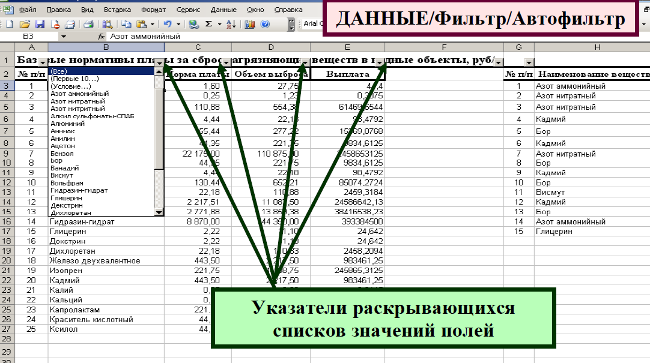
Рисунок 31 – Фильтрация данных

Позиция «Условие» в раскрывшемся списке позволяет задать критерий отбора, например (рис. 32):
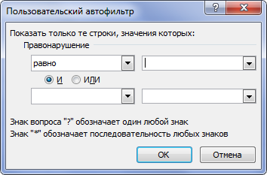
Рисунок 32 – Условие отбора данных

- Фильтрация с использованием расширенного фильтра, осуществляемая под управлением команды ДАННЫЕ/Фильтр/Расширенный фильтр
Данное средство позволяет:
- задавать любые сложные условия отбора с использованием любого количества операций И и ИЛИ:
- управлять количеством отбираемых записей;
- управлять набором полей, используемых в отобранных записях:
- выводить отобранные записи в виде самостоятельного списка.
Перед реализацией команды ДАННЫЕ Фильтр Расширенный фильтр проводится подготовка, состоящая в формировании трех областей (рис. 33):
- Исходный диапазон – исходная таблица – список (выделяется автоматически):
- Диапазон условий – для записи критерия отбора:
- Диапазон извлечения для формирования таблицы с отобранными данными (число полей по сравнению с исходной таблицей может быть сокращено).
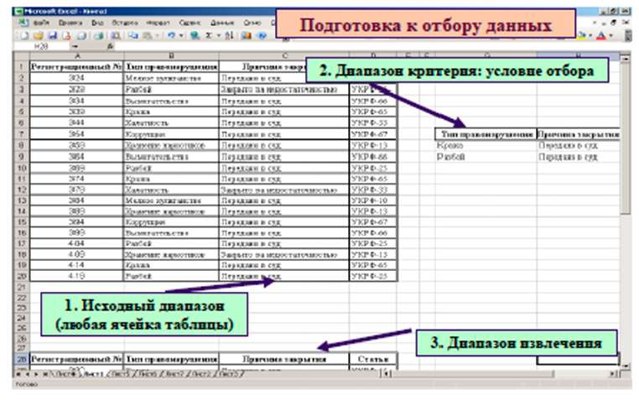
Рисунок 33 – Расширенный фильтр. Подготовка к отбору

На рисунке 34 приведен пример формирования критерия отбора правонарушений «Кража» и «Разбой», дела которых переданы в суд.
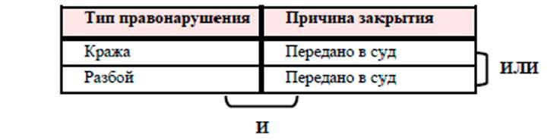
Рисунок 34 – Запись условия отбора

Таким образом, представленная таблица представляет следующее условие отбора:
ИЛИ(И(Тип правонарушения=«кража»;причина закрытия=:»передано в суд»); И(Тип правонарушення= «разбой»; причина закрьггия= «передано в суд»))
Операцией И связаны тип правонарушения «Кража» и причина закрытия «Передано в суд», аналогично – тип правонарушения «Разбой» и причина закрытия «Передано в суд». Операцией ИЛИ связаны эти два выражения.

Примечание. При записи логических выражений должен учитываться приоритет выполнения операции:
- приоритет. Операция логического умножения И
- приоритет. Операция логического сложения ИЛИ
На рисунке 34 показан пример использования расширенного фильтра.
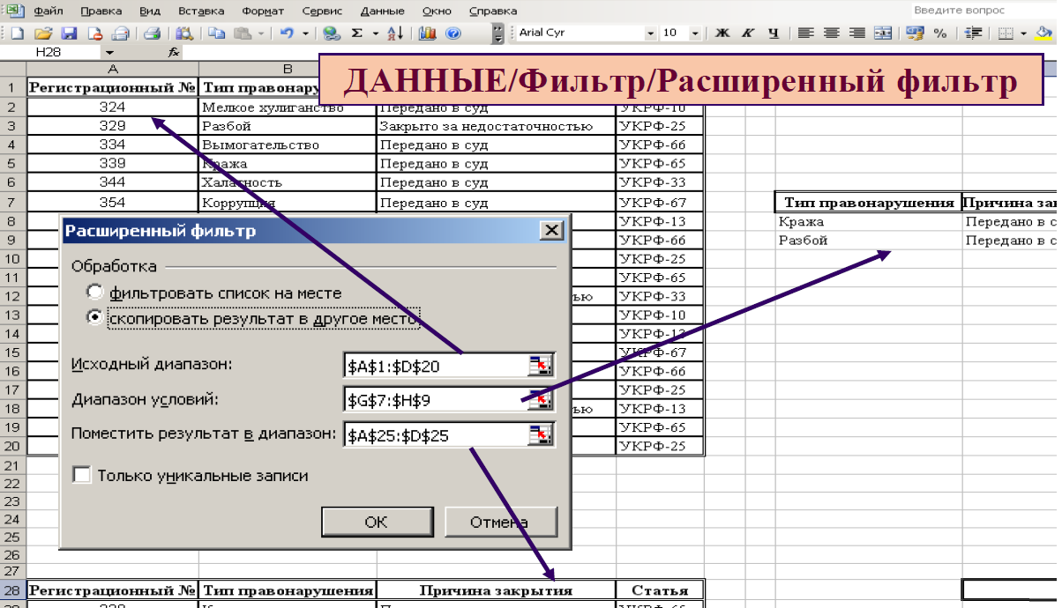
Рисунок 35 – Расширенный фильтр

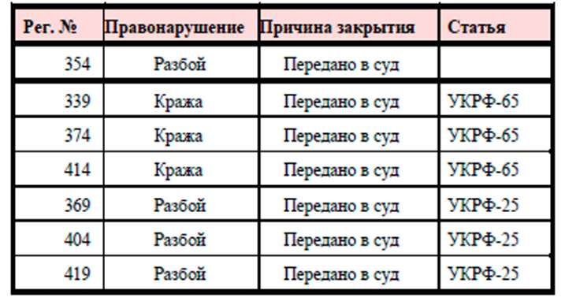

Рисунок 36 – Результат отбора данных

Контрольные вопросы для самостоятельной проверки знаний
    - Охарактеризовать средства анализа данных.
    - Определить процедуру подбора параметров.
    - Описать правила макетирования сводной таблицы..
    - Определить функции, реализуемые при создании сводных таблиц.
    - Определить правила представления данных сводной таблицы в процентном выражении.
    - Сравнить способы и логику критериев отбора данных в EXCEL.
    - Охарактеризовать возможные критерии отбора данных при использовании режима «Автофильтр».
    - Охарактеризовать возможные критерии отбора данных При использовании режима «Расширенный фильтр».

Практическое задание
Подбор параметров
  - Осуществить подбор размера надбавки, выплачиваемой многодетным штатным сотрудникам, если суммарный размер надбавки может быть увеличен на 100 тысяч рублей.
  - Округлить полученный размер надбавки до целого значения сотен рублей.
  - Определить суммарный размер надбавки.

Сводные таблицы
- Провести анализ деятельности агентства недвижимости по продаже различных видов объектов по сделкам, совершенным конкретными риэлторами.
- Провести анализ количества сделок.
- Сократить сводную таблицу, убрав из списка объектов «земельный участок».
- По результатам Сводных таблиц построить диаграммы.

Фильтрация
- Создать лист с именем «Регистрация». С помощью автофильтра выбрать из базы данных список помещений и скопировать его на отдельный лист.
- Создать лист с именем «Земельные участки». С помощью автофильтра выбрать из базы данных список земельных участков, проданных до 1 сентября 2016 года. Скопировать результаты фильтрации на лист «Продажа з/у 2016».
- Используя расширенный фильтр, отобрать помещения, которые проданы дороже, чем за 1,5 млн. руб. без обременений.

Вид объекта недвижимости | Кадастровый квартал | Площадь, кв.м. | Тип сделки | Дата сделки | Дата регистрации/ предложения | Цена сделки/ предложения, руб. | Удельная цена сделки/ предложения, руб./кв.м. | Жилая площадь, кв.м. | Номер этажа | Год ввода в эксплуатацию | Ограничения (обременения) вещных прав
Здание | 63:01:0217004 | 283,60 | Договор купли-продажи | 03.2014 | 03.2014 | 360 000 000,00 | 1 269 393,51 |  |  | 2001 | Ипотека
Помещение | 63:01:0226002 | 62,40 | Договор купли-продажи | 07.2014 | 07.2014 | 429 408,50 | 6 881,55 | 42,90 | 2 | 2003 | Ипотека
Помещение | 63:01:0710002 | 66,00 | Договор купли-продажи | 08.2015 | 09.2015 | 1 106 575,00 | 16 766,29 |  | 6 | 2007 | Ипотека
Помещение | 63:01:0626003 | 69,40 | Договор купли-продажи | 12.2013 | 01.2014 | 770 000,00 | 11 095,10 |  | 11 | 2013 | Ипотека
Помещение | 63:01:0622001 | 121,60 | Договор купли-продажи | 11.2013 | 06.2014 | 1 608 000,00 | 13 223,68 |  |  | 2009 | Ипотека
Помещение | 63:01:0336002 | 29,90 | Договор купли-продажи | 12.2014 | 01.2015 | 1 785 000,00 | 59 699,00 |  | 1 | 2014 | Ипотека
Помещение | 63:01:0301001 | 62,10 | Договор купли-продажи | 03.2015 | 04.2015 | 50 000,00 | 805,15 |  | 1 | 2014 | Ипотека
Помещение | 63:01:0336002 | 34,50 | Договор купли-продажи | 07.2014 | 07.2014 | 1 013 418,50 | 29 374,45 |  | 1 | 2014 | Ипотека
Земельный участок | 63:01:0314006 | 500,00 | Договор купли-продажи | 04.2015 | 04.2015 | 5 700 000,00 | 11 400,00 |  |  | 2008 | Ипотека
Помещение | 63:01:0409003 | 31,10 | Договор купли-продажи | 07.2014 | 07.2014 | 400 000,00 | 12 861,74 |  | 1 | 2010 | Ипотека
Земельный участок | 63:01:0259010 | 631,00 | Договор купли-продажи | 09.2015 | 09.2015 | 150 000,00 | 237,72 |  |  | 2008 | Ипотека
Помещение | 63:01:0352002 | 12,00 | Договор купли-продажи | 07.2015 | 07.2015 | 437 194,21 | 36 432,85 |  | 6 | 2012 | Ипотека
Помещение | 63:01:0714003 | 43,90 | Договор купли-продажи | 12.2014 | 12.2014 | 950 000,00 | 21 640,09 |  | 6 | 2002 | Ипотека
Здание | 63:01:0252002 | 97,70 | Договор купли-продажи | 01.2001 | 04.2015 | 105 000,00 | 1 074,72 | 74,30 |  | 1999 | Без обременения
Помещение | 63:01:0714002 | 67,10 | Договор купли-продажи | 04.2015 | 04.2015 | 421 362,40 | 6 279,62 | 40,10 | 9 | 2005 | Ипотека
Помещение | 63:01:0206002 | 35,20 | Договор купли-продажи | 12.2014 | 12.2014 | 453 026,00 | 12 870,06 |  | 3 | 2014 | Ипотека
Помещение | 63:01:0604002 | 44,20 | Договор купли-продажи | 09.2014 | 09.2014 | 803 080,00 | 18 169,23 |  | 4 | 2003 | Ипотека
Здание | 63:01:0000000 | 1123,80 | Договор купли-продажи | 02.2015 | 03.2015 | 105 449 250,00 | 93 832,75 |  |  | 1999 | Ипотека
Здание | 63:01:0923001 | 600,70 | Договор купли-продажи | 03.2014 | 03.2014 | 6 500 000,00 | 10 820,71 |  |  | 2011 | Ипотека
Помещение | 63:01:0908001 | 44,40 | Договор купли-продажи | 06.2014 | 07.2014 | 429 408,50 | 9 671,36 |  | 15 | 2014 | Без обременения
Помещение | 63:01:0620002 | 63,10 | Договор купли-продажи | 10.2014 | 12.2014 | 429 408,50 | 6 805,21 |  | 3 | 2014 | Ипотека
Земельный участок | 63:01:0610002 | 3452,00 | Договор купли-продажи | 02.2015 | 03.2015 | 73 846 272,12 | 21 392,32 |  |  | 2014 | Ипотека
Помещение | 63:01:0613002 | 128,10 | Договор купли-продажи | 05.2015 | 06.2015 | 9 529 850,00 | 74 393,83 |  | 22 | 2015 | Ипотека
Земельный участок | 63:01:0208004 | 600,00 | Договор купли-продажи | 08.2015 | 08.2015 | 50 000,00 | 83,33 |  |  | 2004 | Ипотека
Помещение | 63:01:0724002 | 75,00 | Договор купли-продажи | 08.2014 | 09.2014 | 429 408,50 | 5 725,45 | 41,50 | 9 | 2004 | Ипотека
Земельный участок | 63:01:0714003 | 21,00 | Договор купли-продажи | 11.2014 | 11.2014 | 550 000,00 | 26 190,48 |  |  | 2008 | Без обременения
Помещение | 63:01:0217002 | 62,00 | Договор купли-продажи | 04.2014 | 04.2014 | 429 408,50 | 6 925,94 | 43,70 | 4 | 2002 | Ипотека
Здание | 63:01:0737002 | 34,00 | Договор купли-продажи | 03.2015 | 03.2015 | 22 131 000,00 | 650 911,76 |  |  | 2004 | Ипотека
Земельный участок | 63:01:0410007 | 185,00 | Договор купли-продажи | 11.2015 | 12.2015 | 453 026,00 | 2 448,79 |  |  | 2012 | Ипотека
Помещение | 63:01:0703005 | 88,20 | Договор купли-продажи | 03.2014 | 03.2014 | 429 408 050,00 | 4 868 572,00 |  | 1 | 2013 | Ипотека
Земельный участок | 63:01:0409003 | 573,80 | Договор купли-продажи | 07.2014 | 07.2014 | 400 000,00 | 697,11 |  |  | 2009 | Ипотека
Помещение | 63:01:0230002 | 59,60 | Договор купли-продажи | 03.2014 | 04.2014 | 300 000,00 | 5 033,56 | 37,80 | 4 | 2006 | Ипотека
Помещение | 63:01:0613002 | 59,70 | Договор купли-продажи | 10.2015 | 10.2015 | 850 000,00 | 14 237,86 |  | этаж подвальный | 2015 | Ипотека
Помещение | 63:01:0725002 | 87,60 | Договор купли-продажи | 06.2014 | 06.2014 | 4 200 000,00 | 47 945,21 |  | 6 | 2013 | Ипотека
Помещение | 63:01:0704003 | 111,60 | Договор купли-продажи | 01.2014 | 02.2014 | 3 350 000,00 | 30 017,92 |  | 4 | 2010 | Без обременения
Земельный участок | 63:01:0401001 | 4988,70 | Договор купли-продажи | 04.2012 | 11.2014 | 17 875 000,00 | 3 583,10 |  |  | 2001 | Без обременения
Помещение | 63:01:0705001 | 70,30 | Договор купли-продажи | 07.2014 | 08.2014 | 397 894,93 | 5 659,96 |  | 13 | 2013 | Ипотека
Помещение | 63:01:0629006 | 53,20 | Договор купли-продажи | 08.2015 | 08.2015 | 3 300 000,00 | 62 030,08 |  | 5 | 2015 | Ипотека
Земельный участок | 63:01:0704003 | 106,00 | Договор купли-продажи | 10.2014 | 10.2014 | 150 000,00 | 1 415,09 |  |  | 2014 | Ипотека
Земельный участок | 63:01:0208004 | 228,30 | Договор купли-продажи | 12.2014 | 12.2014 | 2 975 000,00 | 13 031,10 |  |  | 2005 | Ипотека
Помещение | 63:01:0642001 | 324,50 | Договор купли-продажи | 11.2015 | 12.2015 | 12 600 000,00 | 38 828,97 |  |  | 2015 | Ипотека
Помещение | 63:01:0621002 | 43,80 | Договор купли-продажи | 12.2015 | 12.2015 | 453 026,00 | 10 343,06 | 31,20 | 5 | 2001 | Без обременения
Помещение | 63:01:0238002 | 11,80 | Договор купли-продажи | 04.2014 | 04.2014 | 429 408,50 | 36 390,55 | 11,80 | 9 | 2007 | Без обременения
Помещение | 63:01:0613002 | 56,80 | Договор купли-продажи | 08.2000 | 12.2015 | 205 920,00 | 3 625,35 | 33,90 | 9 | 2000 | Без обременения
Помещение | 63:01:0621002 | 43,80 | Договор купли-продажи | 12.2015 | 12.2015 | 453 026,00 | 10 343,06 | 31,20 | 5 | 2001 | Ипотека
Помещение | 63:01:0643004 | 35,10 | Договор купли-продажи | 12.2014 | 12.2014 | 1 320 000,00 | 37 606,84 |  |  | 2013 | Ипотека
Помещение | 63:01:0336002 | 29,90 | Договор купли-продажи | 02.2014 | 02.2014 | 397 894,93 | 13 307,52 |  | 3 | 2013 | Ипотека
Помещение | 63:01:0724003 | 32,30 | Договор купли-продажи | 04.2015 | 05.2015 | 1 200 312,00 | 37 161,36 | 21,60 | 2 | 2001 | Ипотека
Помещение | 63:01:0504002 | 40,30 | Договор купли-продажи | 02.2014 | 02.2014 | 300 000,00 | 7 444,17 |  | 1 | 2009 | Ипотека
Помещение | 63:01:0314001 | 33,10 | Договор купли-продажи | 02.2014 | 03.2014 | 250 000,00 | 7 552,87 |  | 4 | 2001 | Ипотека

ЛАБОРАТОРНАЯ РАБОТА № 6
Использование справочных правовых систем в профессиональной деятельности

Цель занятия
Использование справочных правовых систем в профессиональной деятельности.
Исследование технологии обмена данными между задачами.

Вопросы для отработки
          - Изучение функциональных возможностей справочных правовых систем ГАРАНТ. КОНСУЛЬТАНТ Плюс.
          - Исследование методов доступа к правовым документам.
          - Формирование документов с включением правовой информации.
          - Анализ связи документа с массивом законодательства.
          - Изучение законодательной базы о зашите информации.

Темы для самостоятельного изучения
          - Изучение реквизитов правовых документов.
          - Контекстный поиск.
          - Формирование списков используемых документов.
          - Контроль изменения в используемых документах.

Содержание работы
Нормативно-правовое пространство РФ
Реформы политической и экономической жизни в стране порождают большое число нормативных и иных правовых документов.
Необходимость эффективного распространения правовой информации потребовало создания доступных для широкого пользователя инструментов работы с огромными массивами самой разнообразной правовой информации. Такие инструменты могли быть созданы только на основе современных компьютерных технологий.
В практике юристов и специалистов других профессий все более широко используются компьютерные справочные правовые системы, реализующие современные информационные технологии создания и ведения баз данных, позволяющие хранить большие объемы информации и обеспечивать быстрый поиск нужных документов, с высокой скоростью передавать информацию на любые расстояния.
При этом важно видеть и границы реальных возможностей использования информационных технологий. В компьютерные справочные системы действительно может быть включен не только банк законодательных актов, но и большой объем конкретных консультаций по различным правовым вопросам и ситуациям. Пользователь может достаточно просто извлекать из информационного банка любые из них и на основании этого принимать то или иное решение. Принятие решения остается за пользователем.
Нормативно-правовое пространство Российской Федерации определяется многоуровневой системой документов:
- уровень представлен международными актами;
- уровень – законами, обладающими высшей юридической силой, к которым относятся, в первую очередь. Конституция (Основной Закон) Российской Федерации. Гражданский и Семейный кодексы, федеральные законы;
- уровень представлен подзаконными актами федерального уровня (указами Президента, постановлениями и распоряжениями Правительства Российской Федерации, приказами и инструкциями министерств и ведомств);
- уровень – правовыми актами субъектов Российской Федерации.
Не умаляя значения последних, следует понимать, что они являются производными от федеральных законов и действуют на определенной территории. Сфера их применения ограничена.
Концепция компьютерных правовых систем
Концепция построения компьютерных правовых систем включает следующие положения.
  - Грамотная многоуровневая классификация правовых документов по тематическим разделам.
  - Использование гипертекстовой технологии, позволяющей за счет создания гиперссылок отражать взаимосвязь документов и обеспечивающей при изучении одного документа возможность обращения к новому документу, на который имеется ссылка в первом.
  - Интуитивная ясность графического интерфейса, ориентированного на широкого пользователя, в том числе не владеющего навыками работы с приложениями Microsoft Office.
  - Наличие универсальной эффективной системы поиска информации.
  - Эффективная технология включения новых документов, то есть обновления баз данных.
Наиболее распространены в настоящее время системы КОНСУЛЬТАНТ ПЛЮС, ГАРАНТ, ЭКСПЕРТ, ЮСИС, КОДЕКС. Фактически все положения, отраженные в концепции, решены в настоящее время фирмами-разработчиками, а жестокая конкуренция на рынке приводит к соревнованию в обеспечении таких параметров систем как задержка в появлении документа в базе данных с момента его официального опубликования или абсолютное число документов, внесенных в базу.
Проведем сравнительный анализ реализации концепции в некоторых из перечисленных систем.
Гипертекстовая технология используется в системах КОНСУЛЬТАНТ ПЛЮС. ГАРАНТ. Правовая система КОДЕКС хотя и содержит дополнительную информацию о документах (в частности условия принятия и область действия), в которой указаны связи с другими документами возможности гипертекстовой технологии не использует, то есть непосредственно в тексте документа ссылки на другие документы не представлены.
Большинство правовых систем функционируют под управлением операционной системы WINDOWS и используют возможности ее графического интерфейса. К таким системам относится КОНСУЛЬТАНТ ПЛЮС. Однако не все желающие быстро воспользоваться юридической информацией могут быть достаточно грамотными пользователями персонального компьютера. В этой ситуации предпочтительнее системы, интерфейс которых ориентирован на юриста или иного потребителя правовой информации. К таким системам относится ГАРАНТ.
Практически все системы реализуют многоаспектный доступ к информации.
В связи с постоянным изменением законодательства российского государства базы данных юридических систем должны регулярно обновляться. Процедуры обновления бывают разными.
Наиболее современной технологией является предложение on-line версии продукта, При которой устанавливается связь с сервером, на котором установлена новейшая информация, обновляемая зачастую чаще, чем еженедельно.

Структура справочных правовых систем
Компьютерные банки правовых документов – это программный комплекс, включающий в себя массив правовой информации и программное обеспечение.
Структура справочных правовых систем представляет собой обобщенную структуру банков данных, содержащую две составляющие: информационную и программную.
Программное обеспечение представлено системой управления базами данных, осуществляющей ввод и редактирование данных, а также доступ к ним в соответствии с запросом пользователя и ряд иных функций.
Информационная составляющая представлена, как правило, совокупностью баз данных (БД). Различают базы данных, содержащие правовые документы федерального и регионального уровней, а также документы, отличающиеся предметной областью. В каждый момент времени возможен доступ к одной из них, называемой активной базой данных.
Базы данных правовых документов содержат законы, указы, постановления, положения, временные рекомендации и другие документы, которые могут быть отнесены к правовой информации.
Одно из положений концепции предопределяет их многоуровневую классификацию. Разделение всей информации на ряд баз данных можно считать первым (верхним) уровнем такой классификации. Классификация следующего уровня осуществляется в рамках базы данных.

Функциональные возможности банков правовых документов
Банки правовых документов – многофункциональные информационные системы, позволяющие оперативно решать поставленную задачу в области юриспруденции. Часто необходимо не просто найти нужный документ, но и понять его взаимосвязь с другими нормами, выявить взаимосвязь различных разделов права.
Рассмотрим основные функциональные возможности таких систем.
    - Первая и наиболее важная функциональная возможность – это обеспечение быстрого многоаспектного доступа к нормативным актам в соответствии с запросом пользователя.
    - Возможность формирования типовых запросов для доступа к правовой информации, использование которых в дальнейшем освобождает от их формирования, что, в свою очередь, облегчает работу пользователя и уменьшает время доступа. В качестве типовых оформляются наиболее часто реализуемые запросы.
    - Формирование и использование закладок для документов или их фрагментов, к которым наиболее часто происходит обращение
    - Сохранение отобранных списков документов, представляющих самостоятельную ценность, и использование их в дальнейшем с целью сокращения области поиска документов и, тем самым сокращения времени доступа к ним.
    - Упорядочение (сортировка) выбранных в соответствии с запросом документов по одному из признаков, их характеризующих (по юридической силе, дате принятия и пр.).
    - Экспорт правовой информации в документ Microsoft WORD с целью формирования справок со ссылкой на правовой акт.
    - Возможность формирования пользователем дополнительных баз данных (например, регионального значения).
Перечисленные функциональные возможности ориентированы на пользователей банка правовых документов.
Администратор системы ответственен за обновление баз данных.

Методы доступа к правовым документам
Основным преимуществом использования изучаемого класса систем является быстрый, многоаспектный доступ к документам. Исследуем основные методы доступа, характерные для банков правовых документов.
      - метод: доступ с использованием тематического классификатора документов.
Изначально пользователю предлагается список тематических разделов. Выбирая в нем подразделы, можно добраться до искомого документа. Число уровней классификатора может быть различным. От глубины иерархии зависит точность выбора списка искомых документов.
Обращение к любому документу из списка приведет к выводу на экран текста документа.
Такой способ доступа хорошо подходит для вольной навигации в море законов (например, в учебных целях), но для конкретной деятельности потребуются другие инструменты поиска.
2 метод: доступ по реквизитам документа.
Данный метод используется, если известен больший или меньший набор реквизитов искомого документа, таких как:
- тип документа,
- орган, его издавший,
- дата принятия.
- номер документа.
Неполное задание реквизитов приведет к выдаче не одного, а списка документов. Чем полнее и точнее заданы реквизиты, тем короче полученный список, из которого пользователь осуществляет выбор нужного. Часто достаточно указание одного, уникального для искомого документа реквизита, например, номера федерального закона.
3 метод: контекстный поиск.
Используется, если затруднено отнесение документа к тому или иному тематическому разделу и неизвестны реквизиты.
В системах предлагается два способа такого поиска:
- доступ по ключевым понятиям с использованием словаря терминов;
- поиск документов, содержащих произвольно заданные ключевые понятия.
Первый из названных способов основывается на использовании многоуровневых, иерархических словарей, в которых ключевое понятие каждого уровня раскрывается с помощью уточняющих понятий.
Использование словаря не только убыстряет доступ к документам, но и повышает надежность поиска, так как часто обычная грамматическая ошибка при наборе ключевых слов делает невозможным доступ к документам.
Второй способ доступа используется, если ключевые слова не удалось подобрать в словаре терминов. В качестве ключевого понятия в этом случае может быть задано слово, словосочетание или основа слова (задается для выбора документов, содержащих ключевое слово с любым окончанием).
В обоих случаях результатом поиска является список документов, содержащих ключевые слова.
Однако применение первого способа с использованием нескольких ключевых слов приведет к выдаче документов, содержащих хотя бы одно из них (логика ИЛИ). Исполнение второго способа – к выдаче документов, содержащих одновременно все ключевые слова (логика И).
Существенно расширены возможности доступа за счет использования гипертекстовой технологии, предполагающей при изучения одного документа обращение к новому документу, на который имеется ссылка в первом.
В системе ГАРАНТ эти два варианта контекстного поиска выступают как самостоятельные. В системе КОНСУЛЬТАНТ ПЛЮС ведется словарь всех слов, используемых в базе данных. Начиная набор ключевого понятия, пользователь фактически ускоряет выбор из словаря. При этом исключается появление ошибок при задании ключевых слов.
В качестве ключевого понятия в системе ГАРАНТ может быть задано слово, словосочетание (слова разделяются пробелом), основа слова. В системе КОНСУЛЬТАНТ ПЛЮС основа слова восполняется символом «*». В любом случае в документах будет отыскиваться слово со всеми вариантами падежных окончаний.
Ключевые слова могут быть связаны логическими операциями «И» и 'ИЛИ». Если в системе КОНСУЛЬТАНТ ПЛЮС логические связи указывает пользователь, то в системе ГАРАНТ выбор нескольких ключевых понятий из словаря приведет, как уже было отмечено, к выдаче документов, содержащих хотя бы одно из них (логика «ИЛИ»), использование второго способа – к выдаче документов, содержащих одновременно все ключевые слова (логика «И»).
По правилу умолчания поиск документов с использованием того или иного метода поиска осуществляется среди всех документов активной базы данных. Однако, возможен поиск и среди документов списка, отобранных на предыдущем этапе поиска. Сужение области поиска сокращает время доступа к документам. Именно для этого предусмотрена возможность сохранения списков.

Банк правовых документов ГАРАНТ
Информационная база системы ГАРАНТ определена теми категориями пользователей, для которых она предназначена:
    - юрист, эксперт.
    - руководитель, менеджер.
    - бухгалтер.
Представленные в системе ГАРАНТ базы данных условно разделены на блок правовой и блок экономической информации.
В блоке правовой информации для каждой категории пользователей имеется свой вариант разделов. Следует обратить внимание, что один из разделов, называемый «Документы», является общим для всех категорий пользователей и содержит полный спектр нормативно-правовой информации, в то время как другие разделы ориентированы на ту или иную профессиональную деятельность пользователя.
В экономическом блоке представлена в основном справочная информация: формы документов, бизнес-справки, налоговый календарь.
После запуска системы ГАРАНТ и открытия информационной базы пользователю предоставляется право выбора наиболее подходящего вида основного меню: для юриста и эксперта, для руководителя и менеджера или для бухгалтера.
Все они содержат по четыре блока («Правовая информация», «Экономическая информация», «Поиск», «Обновление») и отличаются, как было указано выше, содержанием одного из них – информационного блока правовой информации.
Рассмотрим назначение каждого из блоков основного меню.
Блок правовой информации содержит ряд разделов. Выбор одного из них («Документы» или др.) сопровождается вызовом на экран классификатора документов Выбор, в свою очередь, раздела, а далее подразделов в классификаторе обеспечивает доступ к списку документов. Таким образом, в системе ГАРАНТ реализован один из методов поиска – поиск с использованием тематического классификатора.
Блок экономической информации содержит новости законодательства, обзоры. В налоговом календаре приведены сроки основных платежей в бюджет, а также информация о количестве рабочих дней в отчетный период.
Блок поиска предоставляет три режима доступа к документам: доступ по реквизитам, доступ по ситуации, доступ по источнику опубликования.
Рассмотрим процедуры поиска правовой информации.
      - Поиск с использованием тематического классификатора. Итак, доступ к классификатору происходит после активизации одного из разделов в блоке правовой информации. В системе, в соответствии с количеством разделов, представлено пять классификаторов: общий раздел (раздел «Документы»), в котором собраны все правовые документы из информационного банка, и четыре классификатора по следующей тематике:
- судебная и арбитражная практика;
- международные договоры;
- комментарии к законодательству;
- проекты законов.
  - По иск по реквизитам осуществляется при выборе данного режима в блоке поиска. Известные пользователю реквизиты вводятся в специальную экранную карточку запроса. Такие реквизиты как тип документа и издавший его орган могут быть выбраны из списка возможных значений. Важно понимать, что чем полнее и точнее заданы реквизиты, тем короче список выдаваемых на запрос документов, из которых пользователь выбирает нужный. Иногда достаточно задание одного реквизита, если он однозначно характеризует документ. Уникальную форму нумерации имеют Федеральные законы: № закона-ФЗ.
В этом же режиме осуществляется один из способов контекстного поиска: путем задания ключевых слов. Это разумно, так как эти способы, взаимодействуя, позволяют пользователю при отборе большого списка документов уточнять запрос Одновременно можно ввести до четырех элементов контекста. При задании нескольких ключевых слов будут выбраны документы, содержащие все ключевые понятия, то есть реализуется логика «И».
Именно при поиске по реквизитам возможно формирование типовых запросов. Достаточно выбрать одну из пяти вкладок с номером запроса, чтобы после реализации процедуры поиска автоматически сохранились введенные реквизиты. С охраненный для дальнейшего использования набор реквизитов и называется типовым запросом.
  - Поиском по ситуации назван в системе ГАРАНТ контекстный поиск по ключевым понятиям с использованием многоуровневого словаря ключевых понятий. Словарный запас разделен на два уровня: основной и дополнительный. На первом уровне представлены ключевые слова, выражающие достаточно широкие понятия. Каждое из этих понятий раскрывается понятиями следующего уровня. Например, выбрав ключевое понятие «Пенсии по возрасту» на основном уровне далее возможно уточнение запроса на поиск выбором понятия из появившегося списка дополнительного уровня, например, «Минимальный размер пенсии).
При выборе из словаря нескольких ключевых понятий будут выбраны документы, содержащие хотя бы одно из них, то есть реализуется логика «ИЛИ».
Для ускорения выбора ключевых понятий среди множества словарного запаса необходимо, нажав кнопку «Искать», задать основу для доступа к терминам словаря. В качестве такой основы может выступать начальная буква, основа слова слово, словосочетание. Выбранная для поиска ситуация сохраняется и может повторно использоваться при поиске.
  - С использованием закладок осуществляется доступ к правовым документам ранее ими отмеченным.
Для формировании закладки используется команда ДОКУМЕНТЫ/Установить закладку, при реализации которой пользователю предлагается название (имя) закладки, которое может быть изменено. Для перехода по закладке необходимо выбрать команду ДОКУМЕНТЫ/Просмотреть закладки.
  - Вторичный доступ к документам, на которые имеются ссылки в ранее найденных документах, осуществляется с использованием гипертекстовой технологии.
Благодаря тому, что все документы, поступающие в базу данных, проходят юридическую обработку, в системе учтены все явные и неявные связи документов. Возможен одновременный просмотр текстов основного документа и документа, на который имеется ссылка.
Полученные при поиске списки документов могут иметь самостоятельную ценность и сохраняться в папке для дальнейшего использования под управлением команды ДОКУМЕНТЫ/Положить в папку.
В системе реализована многоуровневая организация папок.
Возможно формирование объединенного списка документов, отметив одновременно все необходимые списки и папки.
Для дальнейшего использования сохраненного списка необходимо активизировать команду ДОКУМЕНТЫ/Выбрать из папки.
Под управлением команды ДОКУМЕНТЫ/Сортировка списка пользователь может упорядочить список выбранных документов по дате издания или по дате последнего изменения, по номеру, по юридической силе или расположить их в алфавитном порядке. Способ сортировки задается при общей настройке системы.
Пользователю предоставляется возможность формирования и использования списка документов, ссылающихся на текущий документ, то есть списка корреспондентов, и списка тех документов, на которые есть ссылки в нем, то есть списка респондентов. Для вызова таких списков используются команды ДОКУМЕНТ/Корреспонденты или ДОКУМЕНТ/Респонденты.
Работники социальных служб, юристы и другие специалисты должны не только иметь доступ к правовой информации, но и возможность ее включения в текстовые документы.
Передача информации возможна с использованием специальных средств экспорта информации в документы Microsoft Word, для чего используется команда ПРАВКА/Копировать в Microsoft Word. При этом выделенная часть выбранного правового документа (название или номер, фрагмент текста или выделенная часть выбранного списка документов) экспортируется в тестовый документ.
Возможно сохранение правового документа или списка документов в формате RTF без запуска WORD, для чего используется команда ФАЙЛ/Сохранить с выбором в поле «тип файла» RTF текст.
Контрольные вопросы для самостоятельной проверки знаний
    - Сравнить системы ГАРАНТ и Консультант Плюс.
    - Назвать список реквизитов, используемых при поиске правовых документов.
    - Описать процедуру поиска по реквизитам.
    - Определить понятие «Контекстный поиск» и средства его реализации в правовых системах.
    - Привести примеры справочной информации.
    - Показать процедуру формирования списков используемых документов.
    - Описать анализ связи документа с остальным массивом законодательства.
    - Определить перечень слов и их логическую взаимосвязь для изучения законодательной базы защиты информации.
    - Описать процедуру формирования законодательной базы защиты информации.

Практическое задание
- Осуществить запуск системы КОНСУЛЬТАНТ Плюс. Рассмотреть возможности быстрого поиска в системе.
- С использованием Карточки поиска осуществить выбор документов, действующих на данный момент из раздела «Окружающая природная среда и природные ресурсы» и подраздела «Право собственности на землю и иные природные ресурсы», вид документа – «Закон», дата принятия – в период с 01.01.2015 г. Определить количество выбранных документов. В выбранном списке осуществить просмотр одного из Федеральных законов, получить справку о документе.
- Получить список документов-респондентов и список документов-корреспондентов выбранного федерального закона.
- С использованием Правового навигатора осуществить выбор документов по теме «Кадастровый учет и регистрация прав» «Внесение изменений в ЕГРН». Отсортировать полученный список по дате издания. Сохранить список.
- Изучить правила исчисления налога с имущества, переходящего в порядке дарения. Определить тип, название, дату принятия, номер документа, определяющего эти правила.
- С использованием текстового редактора WORD создать текстовый документ, содержащий правила исчисления налога на недвижимое имущество и информацию о найденном документе.
- С использованием раздела Кодексы – Содержание скопировать в WORD перечень налогов, относящихся к региональным.
- Рассмотреть разделы Путеводители, Справочная информация, Обзоры, Словарь терминов, Пресса и книги, Горячие документы. Найти статьи на тему «Кадастровая стоимость». Добавить ссылки на статьи в список использованной литературы отчета.
- Найти и отметить закладкой документ, определяющий право на учебный отпуск студентов заочной формы обучения.
- В справочной информации найти перечень праздничных дней в 2020 году.

Варианты заданий к контрольной работе
Контрольная работа составлена в 18 вариантах, каждый из которых состоит из 3 теоретических вопросов.
Номер варианта выполняемой домашней контрольной работы определяется исходя из начальной буквы фамилии обучающегося:

№ варианта домашней контрольной работы | 1 | 2 | 33 | 4 | 5 | 6 | 7 | 8 | 9 | 10
Первая буква фамилии студента | А  Б | В  Г | Д  Е | Ж  З | И  К | Л  М | Н  О | П  Р | С  Т | У  Ф

№ варианта домашней контрольной работы | 11 | 12 | 13 | 14
Первая буква фамилии студента | Х  Ц | Ч  Ш | Щ  Э | Ю  Я

Контрольная работа, выполненная по неправильно выбранному варианту, возвращается обучающемуся без проверки и зачета.

№ варианта | Перечень вопросов
 | Понятие информации, особенности информации в сфере кадастрового учета
 | Технология электронной цифровой подписи
 | Понятие расширенного фильтра в табличном процессоре
 | Практические задания 1-4
 | Формы представления информации
 | Электронный документооборот в кадастровой деятельности
 | Автоматическое формирование оглавления в MS Word
 | Практические задания 1-4
 | Наличие и полнота политики информационной безопасности в организации
 | Понятие справочной правовой системы (СПС), её возможности и ограничения
 | Назначение и основные возможности табличного процессора MS Excel
 | Практические задания 1-4
 | Средства передачи информации
 | Структура общероссийской сети распространения СПС Консультант Плюс
 | Виды ссылок в MS Excel
 | Практические задания 1-4
 | Свойства информации (качественные характеристики)
 | Состав СПС Консультант Плюс
 | Формулы MS Excel
 | Практические задания 1-4
 | Понятие данных, сведений. Инструменты анализа данных о рынке недвижимости
 | Критерии поиска информации в СПС Консультант Плюс
 | Юридическая статистика в MS Excel
 | Практические задания 1-4
 | Гарантированность информационной безопасности при проведении регистрации сделок
 | Состав СПС Гарант
 | Анализ информации с использованием сводных таблиц
 | Практические задания 1-4
 | Концептуальные требования к информационной системе с позиции обеспечения их безопасности
 | Формирование оглавления документа
 | Использование логических функций в Excel
 | Практические задания 1-4
 | Основная цель применения информационных технологий в оценочной деятельности
 | Проблема обработки информации в СПС
 | Применение расширенных фильтров
 | Практические задания 1-4
 | Понятие информационных систем управления
 | Экономическая эффективность АИС
 | Использование и редактирование стилей в MS Word
 | Практические задания 1-4
 | Универсальные задачи АИС
 | Источники правовой информации
 | Работа с таблицами в MS Word
 | Практические задания 1-4
 | АРМ оценщика
 | Понятие информации и ее источники в сфере кадастрового учета
 | Работа со схемами и рисунками в MS Word
 | Практические задания 1-4
 | Основные характеристики информации об объектах недвижимости
 | Сортировка и фильтрация списков в MS Excel
 | Состав СПС Консультант+
 | Практические задания 1-4
 | АРМ кадастрового инженера
 | Автоматизированные информационно-поисковые системы
 | Создание сводных таблиц в MS Excel
 | Практические задания 1-4

Практическое задание 1
  - Скопировать в документ большой текстовый фрагмент с информацией по профилю специальности.
  - Разбить документ на три раздела.
  - Применить стили заголовков для названия разделов.
  - Установить колонтитулы для каждого из разделов. У первого раздела колонтитулы должны отсутствовать, у второго номер страницы должен быть размещен по центру в нижнем колонтитуле, у третьего в верхнем колонтитуле разместить ФИО студента.
  - Сформировать оглавление документа.

Практическое задание 2
Задача 1 «Прейскурант услуг»
    - Рассчитать стоимость услуг в евро и в долларах (рис. П.1). Использовать абсолютную и относительную адресацию.
    - Изменить курсы евро и доллара.
    - Проверить изменившиеся значения стоимостей в евро и долларах.
    - Определить средние значения стоимостей оказываемых услуг в разных валютах.

Рисунок П.1 – Прейскурант услуг кадастровой фирмы

Задача 2 «Аттестация»
        - Рассчитать количество баллов, используя Автосуммирование (рис. П.2).
        - Рассчитать средний балл, используя функцию СРЗНАЧ.
        - Колонку «Назначении категории» заполнить, используя функцию ЕСЛИ: если Суммарный балл больше или равен Проходному баллу, то назначается 1 категория, иначе остается прежняя категория.
        - Определить количество сотрудников, получивших первую категорию (использовать функцию СЧЕТЕСЛИ).
        - Изменить размер проходного балла. Проверить, как изменился результат пункта 5.

Рисунок П.2 – Пример исходных данных для аттестации

Структура контрольной работы

Структурными элементами контрольной работы являются:
- титульный лист;
- 3 теоретических вопроса;
- 2 практических задания.

Приложение 1
Образец оформления титульного листа контрольной работы Автономная некоммерческая организация высшего образования Самарский университет государственного управления

«Международный институт рынка»

Факультет среднего профессионального образования

Специальность _
код и название специальности

КОНТРОЛЬНАЯ РАБОТА №_______
по дисциплине « »

Вариант № Выполнил обучающийся гр.№ курс Ф.И.О.
Проверил преподаватель
/ / Дата сдачи работы «_ »_ 20 г. Дата проверки работы « _» 20 г. Оценка

Самара 20 г.

